___НАЦІОНАЛЬНИЙ УНІВЕРСИТЕТ ОБОРОНИ УКРАЇНИ____
НАВЧАЛЬНО-НАУКОВИЙ ІНСТИТУТ
ФІЗИЧНОЇ КУЛЬТУРИ ТА СПОРТИВНО-ОЗДОРОВЧИХ ТЕХНОЛОГІЙ

КВАЛІФІКАЦІЙНА РОБОТА

___________________________майора_____________________________
(найменування звання)
___________________Діброви Кирила Юрійовича_________________
(прізвище, ім’я, по-батькові)

Тема: Методика відновлення здоров’я військовослужбовців
з обмеженними функціональними можливостями на заняттях
з фізичної підготовки за допомогою спортивних тренажерів кардіогрупи

Керівник: канд. пед. наук, доцент, працівник ЗСУ ЮДЕНКО Оксана Вадимівна
(науковий ступінь, вчене звання, прізвище, ім’я, по батькові )

«____»__________2024 року _____________
_{(підпис)}

До захисту допущено

Начальник кафедри: _канд. пед. наук, доцент,
полковник ВЕРБИН Назарій Борисович
(науковий ступінь, вчене звання, прізвище, ім’я, по батькові)

«____»__________20__ року ______________
_{(підпис)}

КИЇВ – 2024
ЗАВДАННЯ

ЗМІСТ
ПЕРЕЛІК УМОВНИХ ОДИНИЦЬ ТА СКОРОЧЕНЬ………………
ВСТУП…………………………………………………………………….. |  | 4
РОЗДІЛ 1 | ТЕОРЕТИЧНІ ЗАСАДИ ВИКОРИСТАННЯ ТРЕНАЖЕРІВ КАРДІОГРУПИ В КОМПЛЕКСНОМУ ВІДНОВЛЕННІ ЗДОРОВ’Я ВІЙСЬКОВОСЛУЖБОВЦІВ ІЗ ОБМЕЖЕННИМИ ФУНКЦІОНАЛЬНИМИ МОЖЛИВОСТЯМИ НА ЗАНЯТТЯХ З ФІЗИЧНОЇ ПІДГОТОВКИ………………. | 9
1.1 | Наслідки травмування війсчьковослужбовців Сил оборони України в умовах російсько-української війни: досвід відновлення здоров’я в Україні та світі…………….……….. | 9
1.2 | Характеристика та особливості використання інноваційних кардіо-тренажерів та обладнання сфери ФКіС для реалізації завдань кардіотренування військовослужбовців з різним станом здоров’я………………………………………………. | 21
1.3 | Покрокове відновлення функції ходьби та біку в процесі відновлення функції ходьби у військовослужбовців після травматичних ушкоджень внаслідок виконання службових обов’язків…………………………………………………….. | 35
 | Висновки до першого розділу…………………………….. | 43
РОЗДІЛ 2 | МАТЕРІАЛИ, МЕТОДИ ТА ОРГАНІЗАЦІЯ ДОСЛІД.ЖЕННЯ……………………………………………. | 44
2.1 | Методи дослідження………………………………………….. | 44
2.2 | Організація дослідження……………………………………..
РОЗДІЛ 3 | ОБГРУНТУВАННЯ МЕТОДИКИ ВІДНОВЛЕННЯ ЗДОРОВ’Я ВІЙСЬКОВОСЛУЖБОВЦІВ З ОБМЕЖЕННИМИ ФУНКЦІОНАЛЬНИМИ МОЖЛИВОСТЯМИ НА ЗАНЯТТЯХ З ФІЗИЧНОЇ ПІДГОТОВКИ ЗА ДОПОМОГОЮ СПОРТИВНИХ ТРЕНАЖЕРІВ КАРДІОГРУПИ. ОЦІНКА ЕФЕКТИВНОСТІ…………………………………………….
3.1 | Характеристика авторської програми фізкультурно-спортивної реабілітації, яка впроваджена в мережі «Recovery» для військовослужбовців із ампутацією гомілки із збереженням колінного суглобу
3.2 | Оцінка ефективності авторської програми фізкультурно-спортивної реабілітації та фізичної підготовки військовослужбовців із наслідками мінно-вибухової травми (при ампутації гомілки різного рівня)……………………….
 | Висновки до третього розділу……………………………...
ЗАГАЛЬНІ ВИСНОВКИ ДОСЛІДЖЕННЯ……………………………
СПИСОК ВИКОРИСТАНИХ ІНФОРМАЦІЙНИХ ДЖЕРЕЛ………
ДОДАТКИ………………………………………………………………….

ПЕРЕЛІК УМОВНИХ ОДИНИЦЬ ТА СКОРОЧЕНЬ

ССО – Сили Спеціальних Операцій;
ГУР МО – Головне управліня розвідки України;
ФСР – фізкультурно-спортивна реабілітація;
ФСП – фізкультурно-спортивні послуги;
ПІР – постізометрична релаксація;
МФБС – міофасціальний больовий синдром;
ЦНС – центральна нервова система;
ПНС – периферична нервова система;
ОРА – опорно-руховий апарат;
ССС – серцево-судинна система;
ЧСС – частота серцевих скорочень;
АТ сист. – артеріальний тиск систолічний;
АТ діаст. – артеріальний тиск діастолічний;
мм рт.ст. – міліметри ртутного стовпчика;
уд./хв. – удари за хвилину;
у.о. – умовні одиниці;
ФКіС – фізична кульутра і спорт;
ФСР – фізкультурно-спортивна реабілітація;
ФСП – фізкультурно-спортивна реабілітація;
ВВНЗ – вищі військові навчальні заклади України;
МФР – міофасціальний реліз (масажні прийоми або спеціальні вправи)

ВСТУП

Актуальність дослідження обумовлено тим, що за час російсько-української війни, і особливо протягом фази повномасштабного вторгнення, яка розпочалася 24 лютого 2022 року в рази збільшилась кількість осіб серед військовослужбовців, які мають функціональні обмеження в стані здоров’я, вплинули на їх якість життєдіяльності , і навіть призвели до таких наслідків (інвалідізації), які не дозволяють їм навіть після проходження курсу лікування та реабілітації повернутися до виконання службових оборв’язків в повному обсязі.
Такий стан справ підтверджується статистичними даними різних міністерств щодо стану здоров’я та рівня травмованості військовослужбовців Сил оборони України: станом на грудень 2023 року по факту виконаних робів в Україні проліковано та запротезовано понад 55000 військовослужбовців (тільки за час повномасштабного вторгнення рф); приблизно така ж кількість (55000-60000) військових в цей час знаходяться в процесі лікування та протезування. Лікарі констатують, що на сьогоднішній день 8 з 10 випадків пов’язані із пораненнями важкого та середнього ступеню важкості. Які мають незворотні наслідки для життя та здоров’я військовослужбовців (ампутації внаслідок мінно-вибухових та вогнепальних поранень; множинні травматичні осколкові ушкодження, які травмують м’які тканини ОРА, нервові, лімфатичні та кровеносні судини – що потребує термінового оперативного втручання для анатомо-фізіологічного змебережння кінцівки та максимально можливого створення простору для подальшого відновлення втрачених функцій). Складні травмування потребують іноді до 4 місяців лікування в умовах відділень реанімації та інтенсивної терапії – це значно впливає на фізичний, функціонульний стан пацієнта, і звичай но ж негативно відбивається на рівні фізичної підготовки бійців. На етапі реабілітації починається поступове, із урахуванням індивідуальних особливостей стану здоров’я, відновлення пацієнта, створення таких умов, які б дозволили максимально можливим чином повернути військовослужбовців в побутовий та професійний соціум. Одним з важливих засобів, який є складовою програм фізичної, фізкультурно-спортивної реабілітації та адаптивної фізичної кульутри є використання кардіотренажерів та засобів, які дозволяють вирішити питання щодо відновлення функцій кардіо-респіраторної, нарвової системи, скорегувати та оптимізувати дисфункції ОРА та нервової систеим, сприятимуть відновленню координаційних здібностей, підвищать рівень витривалості, повернуть силу м’язам та об’єм рухів суглобам.
Важливими для нашого дослідження ми вважаємо такі наукові праці в галузі ФКіС таких вітчизняних докторів наук як: В. Виноградов (стимуляція працездатності і відновлювальних реакцій в системі тренувальних впливів в підготовці кваліфікованих спортсменів) [9]; Д. Сишко (типологічні особливості вестибуловегетативних реакцій у спортсменів) [65].
Важливі засади формування свідомості військовослужбовця ЗСУ в умовах сучасності висвітлено в наукових працях вітчизняних доктроів педагогічних наук таких як: В. Ягупова (загальнодидактичні основи навчання військовослужбовців строкової служби ЗСУ) [79] та М. Нещадима (військова освіта України: історія, теорія, методологія, практика) [46].
В. Жамардій [18] обґрунтував теоретичні та методичні засади, обґрунтував методичну систему застосування фітнес-технологій на заняттях з фізичного виховання студентів ВНЗ; визначив педагогічні умови ефективного застосування фітнес-технологій на заняттях з фізичного виховання студентів у ВНЗ (створення здоров'язбережувального освітнього середовища, спрямованого на забезпечення самореалізації потенціалу особистості; формування мотивації особистості до застосування фітнес-технологій у навчальній і фізкультурно-оздоровчій діяльності; удосконалено заняття з фізичного виховання засобами здоров’язбережувальних фітнес-технологій.
Л. Чеховська досліджувала теоретико-методичні основи організаційного та кадрового забезпечення системи оздоровчого фітнесу в Україні [76].
Окремі аспекти адаптивної фізичної кульутри та адаптивного спорту, який може бути в подальшому перенесений на систему спорту ветеранів війни висвітлено в працях таких вітчизняних дослідників як: Т. Диба (ефективність використання інтервального гіпоксичного тренування у легкоатлетів-бігунів при спортивних навантаженнях анаеробної гліколітичної спрямованості; 2002);
А. Передерій (технічна підготовка спортсменів з наслідками церебрального паралічу з урахуванням особливостей рухової пам’яті (на прикладі легкої атлетики)) [54].
Особливості впливу на організм засобів ходьби та прискоренного пересування подано в наукових працях С. Калитки (особливості побудови тренувального процесу жінок, які спеціалізуються в спортивній ходьбі) [29];
Н. Коломієць (інтегральна підготовка у спортивному орієнтуванні на основі індивідуальних особливостей кваліфікованих спортсменів) [34].
Нажаль, дослідження які розкривають особливості реабілітаційної роботи та відновлення здоров’я військовослужюобвців сил оборони України на сьогодні поодинокі. Доступ до закордонного досвіду, висвітленого в доступних наукових працях лише з 2018 року стаів більш доступним для опрацювання його та впровадження в умовах української реабілї.
Мета дослідження: обгрунтувати методику відновлення здоров’я військовослужбовців з обмеженними функціональними можливостями внаслідок бойової травми на заняттях з фізичної підготовки із використанням кардіотренажерів.
Відповідно завданнями дослідження нами визначено:
1. Охарактеризувати роль і місце тренажерів кардіогрупи в сучасній системі фізичної підготовки та фізкультурно-спортивної реабілітації у військовослужбовців ЗСУ з обмеженними функціональними можливостями внаслідок виконання службових обов’язків та завдань за призначенням підставі узагальнення даних інформаційних джерел.
2. Визначити діагностичну карту, яка рекомендованя для використання під час занять ФСР та фізичної підготовки із використанням спортивних тренажерів кардіогрупи у військовослужбовців з обмеженними функціональними можливостями.
3. Обгрунтувати методику фізкультурно-спортивної реабілітації та занять з фізичної підготовки військовослужбовуців з обмеженними функціональними можливостями із використанням спортивних тренажерів кардіогрупи.
4. Визначити та ефективність впровадженої методики ФСР та занять з фізичної підготовки військовослужбовуців з обмеженними функціональними можливостями із використанням спортивних тренажерів кардіогрупи.
Об’єкт дослідження – військовослужбовців з обмеженими функціональними можливостями внаслідок виконання службових обов’язків на заняттях з фізичної підготовки та ФСР із використанням тренажерів кардіогрупи.
Предмет дослідження – методика відновлення здоров’я військовослужбовців з обмеженними функціональними можливостями із використанням спортивних тренажерів кардіогрупи на заняттях з фізичної підготовки
Зв’язок із науковими темами: робота виконана у межах розробки наукової теми «Обґрунтування основ використання засобів фізкультурно-спортивної реабілітації військовослужбовців – осіб з інвалідністю та травмованих внаслідок бойової діяльності»; шифр роботи: «Відновлення» (державний реєстраційний номер: 0123U101112).
Наукова новизна. Вперше охарактеризовано комплексну програму ФСР та фізичної підготовки військовослужбовців із обмеженними функціональними можливостями, яка впроваджена і реалізується в національних інноваційних реабілітаційних центрах «Recovery».
Практична значущість дослідження ми вбачаємо в тому, що представлені практичні дані ефективності відновлення стану здоров’я, якості життя та відновлення рівня фізичної підготовленості військовослужбовців з обмеженними функціональними можливостями (внаслідок мінно-вибухової травми та ампутації гомілки), які виникли внаслідок виконання службових обов’язків та завдань за призначенням.
Апробація результатів дослідження здійснювалося шляхом доповідей на міжнародних науково-практичних конференціях таких як: VІ (разом із
Д. Бондарем) [5, с. 342-346] та VІІ (разом із А. Ковачем. О. Юденко)
[32, с. 472-476] Міжнародних науково-практичних конференціях «Сучасні тенденції та перспективи розвитку фізичної підготовки та спорту Збройних Сил України, правоохоронних органів, рятувальних та інших спеціальних служб на шляху євроатлантичної інтеграції України» (м. Київ); на VI міжнародній науково-практичній конференції «Grundlagen Der Modernen Wissenschaftlichen Forschung» (Цюріх, Швейцарія; 2024) [62]. Автор має довідку про впровадження результатів дослідження в практичну діяльність національних інноваційних центрів реабілітації «Recovery» (додаток А).
Структура роботи: представлена в традиційному форматі оформлення наукових робіт та містить вступ, теоретичний та методичний розділи, розділ 3 – висвітлює результати власних досліджень, загальних висновків дослідження. Автором представлено перелік із 116 використаних інформацінйих джерел, серед яких частина іноземних становить 33 джерела. В роботі автором подано графічний наочний матеріал, який представлений в 4 таблицях на відображено на 20 рисунках. Додатки висвітлено на 6 сторінках роботи. Загальний обсяг роботи становить 94 сторінок друкованого тексту.
Ключові слова: військовослужбовці, фізкультурно-спортивна реабілітація, обмежено придатні, корекція, відновлення, здоров’я, якість життя, засоби ходьби, прискорене пересування. скандинавська ходьба, теренкур.
РОЗДІЛ 1
ТЕОРЕТИЧНІ ЗАСАДИ ВИКОРИСТАННЯ ТРЕНАЖЕРІВ КАРДІОГРУПИ В КОМПЛЕКСНОМУ ВІДНОВЛЕННІ ЗДОРОВ’Я ВІЙСЬКОВОСЛУЖБОВЦІВ ІЗ ОБМЕЖЕННИМИ ФУНКЦІОНАЛЬНИМИ МОЖЛИВОСТЯМИ
НА ЗАНЯТТЯХ З ФІЗИЧНОЇ ПІДГОТОВКИ

1.1 Наслідки травмування військовослужбовців Сил оборони України в умовах російсько-української війни: досвід відновлення здоров’я в Україні та світі
У відповідності до Закону Украпїни «Про фізичну культуру і спорт» [21], «Про реабілітацію осіб з інвалідністю в Україні» [19] та «Про реабілітацію у сфері охорони здоров’я» [20] основними дефініціями нашого дослідження назначено та їх понано схематично на рисунку 1.1
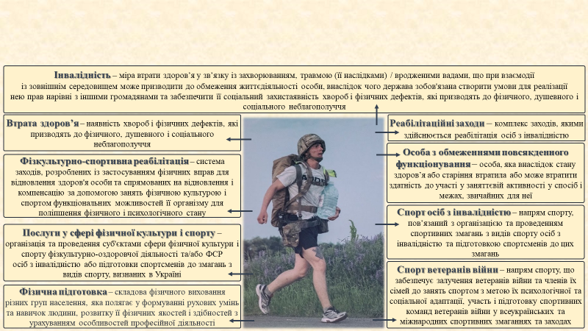
Рисунок 1.1 Основні дефініції дослідження
У відповідності до сучасного законодаства України поняття «особа з інвалідністю надається в наступному тлумаченні: «це особа зі стійким розладом функцій організму, що при взаємодії із зовнішнім середовищем може призводити до обмеження її життєдіяльності, внаслідок чого держава зобов'язана створити умови для реалізації нею прав нарівні з іншими громадянами та забезпечити її соціальний захист» [19].
Ще до початку пономасштабного вторгнення більшість вітчизнянних та закордонних фахівців були об’єднані думкою про те, що корекція та відновлення здоров’я осіб з обмеженними функціональним можливостями в умовах сучасного суспільства повинно здійснюватися в таких напрямках як: «1) профілактика інвалідності – застосування комплексу заходів, спрямованих на її зниження за рахунок підвищення якості медичної допомоги та розширення мережі медико-генетичних закладів, запобігання виробничому та побутовому травматизму; 2) соціальна реабілітація людей з обмеженими функціональними можливостями – розвиток центрів реабілітації, приведення існуючої мережі учбових та виховних закладів у відповідність з об’єктивною необхідністю і діючими міжнародними нормативами з урахуванням вітчизняного та зарубіжного досвіду з вирішення проблем цієї категорії людей» [10, c. 37].
В. Ягуповим [79] було обгрунтовано загальні теоретико-методологічні та методичні засади навчання військовослужбовців строкової служби ЗСУ, визначено його концептуальну основу. З’ясовано сучасні основні проблеми й тенденції військового навчання. Всі означені акпекти актуальні були станом до 24 лютого 2022 р. На сьогодні вони потребують внесення коректив з урахуванням участі в бойових діях, впровадження досвіду, вимог та критеріїв НАТО в систему підготовки та виховання військовослужбовця.
С. Атаманюк [3] присвятила увагу теоретичним та практичним аспектам підготовки майбутніх фахівців ФКіС до використання інноваційних видів рухової активності у професійній діяльності, яка запропонувала розв’язання наукової проблеми підготовки майбутніх фахівців ФКіС до використання інноваційних видів рухової активності у професійній діяльності.
Ю. Петренко [55] здійснив теоретичне обґрунтування, розробив та експериментально довів ефективність впровадження авторської моделі формування кінезіологічної компетентності майбутніх фахівців з ФКіС у процесі їх професійної підготовки. Дослідниця наголошує на необхідності обов’язкового врахування основ кінезіології у процесі професійної діяльності фахівців з ФКіС, із чим ми повністю погоджуємося.
В. Ярута [80] здійснив дослідження питання розробки методології побудови біотехнічної системи нормалізації функціонального стану людини; виявлено, що сучасні біотехнічні системи медичного призначення мають вузьку спеціалізацію, виявлено їх недостатню ефективність під час проведення комплексної діагностики та терапії людини за декількома методами у режимі реального часу за різних умов; доведено доцільність для оптимізації означеного аналізу використання методу дистанційної великомасштабної ортогональної електрокардіографії у поєднанні з методами математичного аналізу ритму серця, електропунктурної діагностики (Накатані, Гойденка), кольоропунктури та електропунктури. Т. Мустецов [43] розробив біотехнічну систему медичної діагностики; запропонував моделі процесу медичної та біотехнічної діагностики; доведено, що медичний діагноз не виконується лише технічними засобами, оскільки він є результатом репродуктивного та продуктивного мислення, що властиве тільки людині.
М. Колендовська [33] вперше обгрунтувала модель політравми, яка характеризує ступінь прояву пошкоджень, яка дає змогу одержати вагові коефіцієнти контрольованих фізіологічних показників організму пацієнтів з політравмою для різних сполучень політравм.
В. Стеблюк [67] здійснив патогенетичне обгрунтування використання фізичних чинників у комплексному відновлювальному лікуванні хворих на психофізичні дезадаптози; було запропоновано новий спосіб медичної реабілітації пацієнтів з психофізичними дезадаптозами шляхом організації амбулаторного та санаторно-курортного лікування з використанням природних і преформованих фізичних лікувальних чинників; досліжено вплив процесів акліматизації пацієнтів з дезадаптозами; визначено оптимальні параметри фізіотерапевтичного впливу, психофонотерапії, методів психологічної корекції. Відомим українським лікарем наведено оцінку соціально-економічного ефекту проведеної комплексної реабілітації пацієнтів з дезадаптозами.
Т. Носова [48] здійснено дослідження, спрямовані на вдосконалення методів і засобів діагностики патологічних змін, що призводять до порушення ходи людини; запропоновано об’єднати в одному телеметричному комплексі методи біомеханічних досліджень ходьби людини та методи фізіологічних досліджень нервово-м’язової системи на базі аналізу структури електроміограми, одержаної під час ходи.
Основним в кінезітерапії є правильне стояння і правильна ходьба і, відповідно, завданням кінезітерапевта є навчити людину правильно рухатися. Знання про неоптимальною роботі різних груп м'язів виявляється через навантаження [31; 39]. Тому основним для фахівця – кінезітерапевта, є проведення мануально-м'язового тестування, з метою пошуку алгоритму порушень. У нормі при ходьбі людина повинна зробити ротацію тулуба при піднятою нозі. Даний вид руху відбувається за допомогою косих м'язів живота. У природний патерн руху обов'язково включення даної групи м'язів. Коли людина робить крок вперед, утримання в прямому положенні здійснюється за рахунок спіральної ланцюга, яка охоплює ногу і пов'язує її з протилежним плечем через м'язову тягу, не через зв'язки (статичне навантаження), а через динамічне навантаження. Якщо, у випадку зі зв'язками, нога «висить» на протилежному плечі, то у випадку з м'язами нога «висить» на протилежні лопатки. Цей зв'язок існує для узгодженої роботи руг і ніг під час паттерна ходьби. Спіральна ланцюг з'єднує в собі задню і латеральну ланцюга. Існує перехід задньої латеральної ланцюга від рівня таза на протилежне плече. Перехід відбувається через косі м'язи живота і передню зубчасту м'яз, ззаду через ромбоподібну м'яз. Стабілізація тіла в просторі досягається правильним положенням тазу (центр ваги). При нестабільному тазі всі інші структури намагаються його стабілізувати. При зміщенні таза в бік, все структури, що знаходяться вище його рівня, йдуть в протилежну сторону, чим досягається певна стабілізація тіла. Найважливішою структурою в стабілізаційної системі тіла людини є, крижі. Особлива значимість даного освіти визначається тим фактом, що до нього прикріплюється тверда мозкова оболонка, яка йде з черепа, спускається по хребту і закінчується, прикріплюючись до крижів. Для людини колосально важливий баланс твердої мозкової оболонки. Будь-яка нестабільність крижів після пологів веде до травматизації всієї нервової системи шляхом виникнення додаткової фонової аферентації. Коли таз нестабільний у пацієнта немає точності координації рухів і сили скорочення м'язів на увазі того, що до нього прикріплюються м'язи ніг і попереку. Ключову роль у функції опори виконує стопа (складається з кісток предплюстни, плюстни і фаланги пальців). Пропріорецептори в капсулі суглобів, дають точну інформацію ЦНС про стан стопи, тим самим активуючи всю кінематичну ланцюжок. Важливим елементом в координації рухів є робота грудо-черевної діафрагми, яка відповідальна за дихання, енергію, обмін речовин, неоптимальні емоції. У стравохідного отвору діафрагми проходить блукаючий нерв (частина парасимпатичної нервової системи). Якщо у людини затиснутий блукаючий нерв, в наслідок спазму глибоких пучків діафрагми, то у людини будуть мати місце психо-емоційні порушення, дисфункції органів верхнього відділу живота. При цьому з'являється асиметрія тулуба при ходьбі, що призводить до формування порушеного рухового патерну. Виникає різниця в рухах рук, що призводить до порушення стабільності плечового суглоба. У разі, якщо при ходьбі не включаються в рух руки, спостерігаємо зниження тонусу в грудному і шийному відділі хребта, і як наслідок, нестабільність шиї. Важливим елементом для виявлення неоптимальности ходьби є ходьба на місці з заплющеними очима [31; 39].
Ходьба людини (найдоступніша вправа для вирішення кардіологічних завдань тренувіання) має основні біомеханічні фази, які розглянемо далі. Аналіз кінематики, опорних реакцій та роботи м’язів різних частин тіла показує, що протягом циклу ходьби проходить закономірна зміна біомеханічних дій. «Ходьба здорових людей, не дивлячись на ряд індивідуальних особливостей, має типову стійку та біомеханічну і іннерваційну структуру, тобто визначену просторовочасову характеристику рухів і роботи м’язів» [30; 31; 39].
Початком подвійного кроку прийнято вважати момент контакту п’ятки з опорою. З цього моменту ця (права) нога є опорною. Цю фазу ходьби називають передній поштовх − результат взаємодії сили ваги та людини яка йде. Кульшовий суглоб знаходиться в положенні згинання, нога випрямлена в колінному суглобі, ступня в положенні легкого тильного згинання.
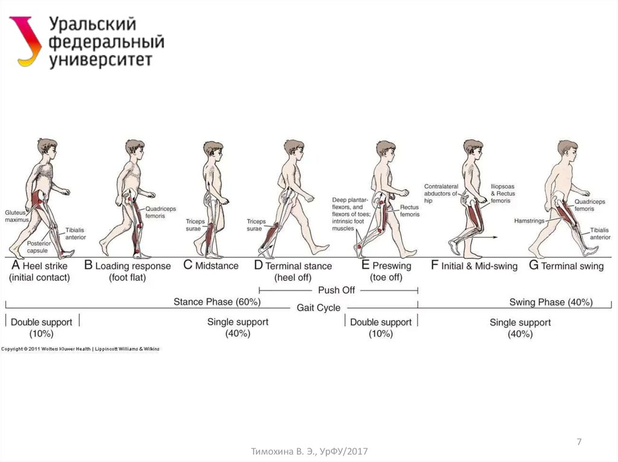А
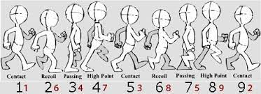 Б
Рисунок 1.2 Біомеханічний цикл фізіолоічної ходи людини (ґрунтовна схема (А) та спрощена модель фаз руху людини (Б)) [30; 31]
Наступна фаза ходьби − опора на всю ступню. Вага тіла розподіляється на передній і задній відділ опорної ступні. Друга, в цьому випадку − ліва нога, зберігає контакт з опорою. Кульшовий суглоб зберігає положення згинання, коліно підгинається, пом’якшуючи силу інерції тіла, ступня приймає середнє положення між тильним згинанням та згинанням підошви. Потім гомілка нахиляється вперед, коліно повністю розгинається, центр маси тіла просувається вперед. У цей період кроку переміщення центру маси тіла проходить без активної участі м’язів, за рахунок сили інерції. Опора надається на передній відділ ступні. Приблизно через 65% часу подвійного кроку, в кінці інтервалу опори, проходить відштовхування тіла вперед і вверх за рахунок активного згинання підошви ступні − реалізується задній поштовх. Центр маси переміщується вперед в результаті активного скорочення м’язів [30; 31].
Наступна стадія − фаза переносу, характеризується відривом ноги та переміщенням центру маси під впливом сили інерції. В середині цієї фази, всі крупні суглоби ноги знаходяться в положенні максимального згинання. Цикл ходьби завершується моментом контакту п’ятки з опорою.
В циклічній послідовності ходьби виділяють моменти, коли до опори доторкується тільки одна нога («одноопорний період») та обидві ноги, коли винесена вперед кінцівка вже торкнулася опори, а розташована позаду ще не відірвалася («двоопорна фаза»). Зі збільшенням темпу ходьби «двоопорні періоди» зменшуються і зовсім пропадають при переході на біг. Таким чином, по кінематичним параметрам, ходьба відрізняється від бігу наявністю двоопорної фази. Основний механізм, який визначає ефективність ходьби − це переміщення загального центру маси тіла. Під час ходьби, вже на самому початку періоду опори, як тільки загальний центр маси починає підніматися, кінетична енергія нашого руху перетворюється в потенціальну, і переходить в кінетичну, коли повинна постійно компенсувати втрату енергії, яка складає біля тридцяти п’яти відсотків [30; 31]. М’язи для переміщення центру маси включаються з нижнього положення у верхнє, поповнюючи втрачену енергію.
О. Чатківський [75] вивчав особливості використання засобів пелоїдотерапії у ранньому відновлювальному лікуванні хворих після стабільно-функціонального остеосинтезу переломів кісток нижніх кінцівок. Доведено ефективність додавання цього засобу реабілітації до комплексного терапевтичного вплипу; визначено, що застосування грязьових аплікацій у гострому періоді травми не викликає патологічних змін, а стимулює білок-синтезувальні процеси та загальнобіологічний потенціал тканини, що спричиняє швидший, на вищому рівні перебіг генерації; курс терапії сприяє скороченню періоду тимчасової непрацездатності, зменшенням випадків її стійкої втрати.
О. Ніканоров [47] охарактеризував функціональні особливості (мітонометричні, гоніометричні, реовазографічні) ОРА нижніх кінцівок хворих з багатоуламковими та фрагментарними діафізарними переломами стегнової та гомілкових кісток. Розроблено програму ФР за умов спільного застосуванням ряду традиційних і нетрадиційних засобів відновної терапії відповідно до нових методів операційного втручання хворих з даною патологією ОРА.
В. Осіпов [49] впроваджено програму комплексної фізичної реабілітації (терапевтичні вправи, психорелаксаційні заходи, корекція положенням, мануальний масаж з елементами ПІР для спазмованих м'язів) чоловіків зрілого віку з МФБС, яка дозволяє ефективно усунути больові міофасціальні тригерні пункти, зняти м’язовий спазм, збільшити об’єм рухів і силу м’язів уражених ділянок ОРА та покращити рівень якості життя хворих. Досліджено вплив запропонованої програми фізичної реабілітації, яка містить методику ішемічної компресії, спрямовану на інактивацію міофасціальних больових зон. Нажаль, бойова сучасна травма також призводить до формування больових зон, тому досвід фахівців впроваджений в практику боротьби із болем різної локалізації та походження є актуальним в умовах сьогодення.
В. Качер [30] дослідив питання створення математичної моделі динамічного стану протезованої ноги людини, вимірювальної бази та методики їх застосування у клінічній практиці для покращення рівня реабілітації інвалідів з ампутаційними дефектами нижніх кінцівок; розроблено вимірювальні засоби, які дозволяють одержувати дані про кінематику рухів людини - поліцентричний гоніометр, схему побудови протезу – базометр та пристрій вимірювання тиску в системі «кукса – гільза» протезу; розроблено та впроваджено до використання математичні моделі силової взаємодії у системі «кукса – гільза» протезу гомілки та стегна, які ґрунтуються на механіці абсолютно твердого тіла з використанням оптимізаційного підходу; запропоновано до практичного використання програмне забезпечення для реалізації математичних моделей та методику їх застосування у практиці протезування для виявлення дефектів схеми побудови протезів. Ця наукова праця, на нушу думку, є непереоціненною в умовах повномасштабного вторгнення, оскільки станом на грудень 2023 р. за окремими статистичними данними реабілітаційних центівр було вже фактично запротезовано понад 55000 військовослужбовців із різним ступенем складності ампутаційних випадків. Приблизно така ж кількість наших бійнів в цей час знаходилась в процесі протезування. Нажаль, спостерігається активізація бойових дій на багатьох ділянках фронту, використання дронів для наненення фізичних ушкоджень різного ступені складності саме особовому складу підрозділів Сил оборони України. Ці травми відносяться до вибухових травм та множинних осколкових уражень, часом спостерігається ураження і біохімічними препаратами (застосовують такі поняття як комбінована, множинна травми та політравма), що в подальшому може тільки ускладними процес терапевтичного та реабілітаційного втручання.
Особливості травмування ОРА. м’яких тканин під час бойової травми подано нами на рис. Б.1. З позицій сьогодення наслідки бойової травми, враховуючи особливості ведення бойових дій слід розглядати як наслідоки множинної травми, політравми, яка включає зазвичай травмування м’яких тканин ОРА, судин ССС та нервових стовбурів; можуть бути водночас бути наслідки ураження респіраторної системи, слизових оболонок; відзначаються наслідки контузій різного ступеня тяжкості. Безпосередня первинна причина ушкодження призводить або до ампутаційних ушкоджень кінцівок різної висоти травмування (стопа, гомілка, стегно)
Ю. Мосейчук [41] констатував у своїх дослідження, що існує стійкій взаємозв’язок у здобувачів вищої освіти між показниками фізичного та функціонального станів студентів. Іноді (в залежності від періоду навчального року) відзначаються емоційно-поведінкові порушення, які можна ефективно корегувати завдяки використанням таких корекційно-відновлювальних засобів як фізичні тренування, самомасаж, психічна гімнастика, нервово-м’язова релаксація, автогенне тренування та когнітивно-поведінкова корекція.
Н. Коломієць [34] детально охарактеризувала методику комплексної підготовки орієнтувальників, яка включає набір засобів і методів з розвитку функціональних можливостей спортсменів, основою яких є засоби легкої атлетики й екстремальних гонок, спеціальні вправи для розвитку оперативності мислення, уваги, пам’яті під час фізичного навантаження; визначені комп’ютеризовані методики для розвитку спеціального оперативного мислення, пов’язані з читанням карти, спортивні ігри. Подібні технології комплексного оцінювання стану людини закладено в програми телемедицини та можуть бути використані під час роботи на сучасних інноваційних стабілоплатформах.
О.В. Михнюк [40] вивчав проблематику формування психофізичної готовності курсантів ВВНЗ до майбутньої професійно-бойової діяльності шляхом обґрунтування, розробки та впровадження методики розвитку рухових якостей курсантів засобами спортивного орієнтування у процесі фізичного виховання; визначено вплив засобів спортивного орієнтування у процесі фізичного виховання на показники фізичного стану, здоров’я та динаміку психічних пізнавальних процесів курсантів; досліджено ставлення курсантів до занять спортивним орієнтуванням. Автором обґрунтовано компоненти оцінювання психофізичної готовності курсантів ВВНЗ до майбутньої професійно-бойової діяльності у процесі занять спортивним орієнтуванням.
Важлива увага питанням відновлення ветранів бойових дій та працівникам Сил оборони, які отримали поранення та ушкодження стану здоров’я під час виконання професійних обов’язків приділяється фахівцями країн НАТО. Зокрема це представлено в дослідженнях таких фахівців як: C. Elnitsky, M. Fisher, C. Blevins здійснено концептуальний аналіз, уніфіковане визначення та ключові домени сфери реінтеграція військовослужбовців та ветеранів війн [93]; D. Chin, J. Zeber досліджували особливості та спеціифічні наслідки для ментального здоров’я військовослужбовців після важкого бойового поранення та ЧМТ [90]; J. Morgan, L. Hourani & S.Tueller [102] вивчали питаня, які пов’язані із дослідженням поведінки, яка пов’язана із станом здоров’ям, якістю життя та ментальним здоров’ям військовослужбовців.
В США [92] створено та функціонує спеціальний відділ у справах ветеранів: психічне здоров’я. одим із напрямків його діяльності є управління дослідженнями та розвитком особистості після перенесених травм та поранень, отрмианих під час бойових дій [92]. V. Rice & B. Liu визгначалися ознаки та причини покладені в основу особистої стійкості та подолання перешкод в оточуючому середовищі і соціумі серед військовослужбовців та ветеранів США, які мають наслідки та перешкоди у поверненні до попередньої роботи.
S. Lancaster, S. Kintzle & C. Castro [96] висвітлили цікаві результати перевірки шкали ідентичності воїна в дослідженні ветеранів, яке здійснювалося в Чикаго.
K. Chandler, J. Dattilo, B. Derrick Taff та ін. [89] охарактеризували особливості відпочиноку сімейних пар військових під час відряджень.
W. McCormick, J. Currier, S. Isaak та ін. [99] здійснено якісний аналіз військової культури та післявійськового переходу серед ветеранів. N. Lundberg, J. Bennett & S. Smith [98] представлено результати адаптаційної спортивно-оздоровчої діяльності ветеранів, які повернулися з бойових дій з набутою інвалідністю.
B. Hawkins, A. Cory & B. Crowe [95] представлені результати наслідки участі у паралімпійському військово-спортивному таборі для поранених військовослужбовців. S. Peacock, J. McKenna, D. Carless та ін. [107] висвітлили результати тижневої адаптованої спортивної та адаптованої пригодницької програми відновлення для військовослужбовців.
C. Autry & C. Hanson [86] охарактеризував значення адаптивного спорту для дорослих з обмеженими фізичними можливостями; вивчено досвід роботи та охарактеризовано особливості роботи із означеним контингентом в спортивних таборах для осіб з інвалідністю. R. Zabriskie, N. Lundberg & D. Groff [115] вивчали показники якості життя та інших даних ідентичності особистості, які виявляються під впливом програм адакптивного спорту в громадах; доведено позитивний вплив терапевтичної рекреації в громаді. J.-H. Jeon [94] здійснили аналіз структурної моделі психологічного континууму та виявили психологічний зв’язок учасників із рекреаційними видами спорту. F. Côté-Leclerc, G.Boileau Duchesne, P. Bolduc та ін. [91] шукали відповіді на такі важливі питання для сучасного суспісльтва як «Яким чином заняття адаптивними видами спорту впливають на якість життя людей з обмеженнями мобільності?». Автори констатували, що означені заняття мають позитивний вплив. Але дослідження потребують більш глибокого дослідження із різними верствами населення та із різними віковими групами.
A. Lewis [97] представлені дані ретроспективного онлайн-дослідження «Важливіше, ніж перемога», яке надало можливість оцінити наслідки участі поранених і хворих ветеранів Австралійських сил оборони в адаптивних спортивних програмах для ветеранів війни. A. Sidiropoulos, J. Glasberg, T. Moore та ін. [113] охарактеризовано результати впливу адаптивного спортивного заходу на якість життя ветеранів з інвалідністю.
B. Aitchison, A. Rushton, P. Martin et al. [83] здійцснили дослідження досвіду та визначили користь для здоров’я людей з обмеженими можливостями, які займаються спортом. S. Scherer [111] досліджував сенси та вивчав мотиви участі у «Warrior Games». B.A. Mackenzie Greenly, L. Angie, Sardina Candace Ashton-Forrestor [100] досліджували значення «Warrior Games» в ролі товариства ветеранської спільноти та мотивація участі в адаптивних видах спорту. Автори довели, що участь в адаптивних видах спорту та інших розважально-оздоровчих заходах покращує якість життя поранених військовослужбовців та ветеранів за рахунок зменшення негативних станів настрою. Дослідження проводилися командою фахівців у 2019 р. на базі змагань у Флориді. Фахівці констатують, що товариськість та мотивація є багатогранними конструкціями, які керуються бажанням знову відчути себе частиною / представником армії, бути з «однодумцями» та зміцнити фізичне та ментальне здоров’я. дані дослідження дозволяють стверджувати, що у військовослуцжбовців із наслідками бойової травми, у тих, хто має обмеженість функціонування основними маркерами для мотивації щодо участі в адаптивних видах спорту для ветеранів та сортивно-оздоровчих заходах є: 1) постановка персональних цілей; б) індивідуальне здоров’я; в) натхнення, яке дає рухова активність після досягнення конкретних цілей. Також основними маркерами з точки зору відновлення комунікації та соціальних зв’язків є: а) військова ідентичність; б) однодумство та спільний досвід ветеранів; в) сім’я; г) підтримка.
G. Roberts, R. Arnold, J. Turner та ін. [109] здійснили довготривале вивчення стану корекції стресового досвіду військових ветеранів у «Invictus games».
I. Brittain, K. Bunds & J. Bocarro [87] визначено та охарактеризовано внесок адаптивного спорту в процес реабілітації ветеранів-інвалідів, зокерма на прикладі Ігор «Invictus», які проведені були у 2016 р.
Отже, визначено та охарактеризовано сутність поняття «спорт ветеранів війни», «спортосіб з інвалідіністью», «втрата здоров’я», «обмеження функціональих можливостей»; розкрито механізм правильної ходьби людини, її роль як простого і доступного засобу кардіотренувального впливу на організм людини. Подано грунтовний аналіз сучасних досліджень закордонних фахівців щодо впливу адаптивних видів спорту та спортивно-оздоровчих заходів на стан здоров’я та якості життя військовослужбовців із наслідками бойової травми, які призвели до обмеження функціонування.

1.2 Характеристика та особливості використання інноваційних кардіо-тренажерів та обладнання сфери ФКіС для реалізації завдань кардіотренування військовослужбовців з різним станом здоров’я
Ми вважаємо необхідним охарактеризувати сучасні кардіотренажери, обладнання, яке використовується для кардіо-тренування, та найбільш поширені вправи цього напрямку. Кардіонавантаження, що дозволяють позбутися жирових відкладень, підтягнути м’язи та зміцнити кардіо-респіраторну систему. Найкращими інструментами для цього в наші дні вважаються кардіотренажери.
Кардіотренажери є на сьогодні обладнанням сфери ФКіС, яке має аеробний різновид навантаження на організм людини, незалежно від стану здоров’я (використовуються як в реабілітаційних цілях, так і в сфері ФК, оптимізації та підвищення функціонального стану та рівня підготовки спортсменів високого класу, як у практично здорових осіб, так і осіб з інвалідністю). Обладнання сприяє спалюванню зайвої жирової маси, оптимізує. Відновлює тонус м’язів, у тих, хто тренується систематично сприяє формуванню рельєфу м’язів; заняття сприяють підвищенню рівня витривалості, зміцнює імунну систему та покращує метаболізм. Кардіо-тренажери поширені в сфері охорони здоров’я (надання реабілітацінйих послуг) і в сфері ФКіС (надання фізкульутрно-оздоровчих послуг, в системі тренувань спортсменів високої кваліфікації як практично здорових осіб, так і в адаптивних видах спорту (плавці, лекгооатлети, спортсмени. які спеціалізуються в спортивних іграх, займаються різними видами єдиноборств та ін.). Далі охарактеризуємо різновиди сучасних кардіотренажерів.
Історія виникнення та розвидку кардіотренажерів свідчить про те, що вони з’явилися понад 200 років тому в Європі: тоді це були найпростіші та громіздкі механізми / апарати. Але вже тоді їх застосовували через їх позитивний вплив на організм, які і сьогодні. З’ясовано, що в сфері ФКіС та реабілітації людей з різним рівнем здоров’я внаслідок перенесених захворювань або травм використовується безліч обладнання за типом та призначенням. Найвідоміші на сьогодні різновиди карідотренажерів (як традиційні, так і інноваційні) це:
- Велотренажери: їхнє призначення – симулювати їзду на велосипеді, яка, як відомо, чудово діє на фігуру і в цілому на організм. При використанні класичних кардіотренажеров цього типу основний акцент робиться на м'язи ніг та сідниць. Також існують спеціальні категорії техніки, такі як сайкли та ейрбайки, які навантажують до 80% груп м'язів [28].
- Бігові доріжки. Найпоширеніші і відомі кардіоренажери, яким підвладні всі віки. Незважаючи на назву, це обладнання дозволяє не тільки бігти, а й йти у будь-якій швидкості. Тому сучасні доріжки для бігу рекомендовані як молодим атлетам, так і пенсіонерам [17; 28; 31; 37; 38].
- Степери. Всім відомо, що ходьба сходами допомагає схуднути і розвинути витривалість не гірше за біг. Тому і були винайдені степери – кардіотренажери, що дозволяють підніматися сходами не залишаючи тренажерний зал. Існує безліч видів цієї техніки, починаючи від примітивних компактних моделей із пружинами та закінчуючи складними апаратами, такими як професійні клаймбери, схожі на невеликий ескалатор [17; 28; 37; 38].
- Орбітреки: тренажери (еліпсоїди – отримали назву через траєкторію руху нижніми кінцівками) – це своєрідний гібрид велотренажера, бігової доріжки та степера, але також у нього є спеціальні кріплення, які дозволяють мати фізичне навантаження і на верхні кінцівки [28].
- Гребні та лижні тренажери: категорія техніки сфери ФКіС створювалися спеціально для висококваліфікованих спортсменів, щоб вони мали змогу підтримувати фізичну форму протягом всього річного циклу. Це одне з найефективніших різновидів обладнання для вирішення завдань з кардіонавантаженням. Інноваційні тренажери мають на сьогодні аеродинамічний принцип роботи, який адаптує апарати до стилю тренування користувача без складних налаштувань [28].
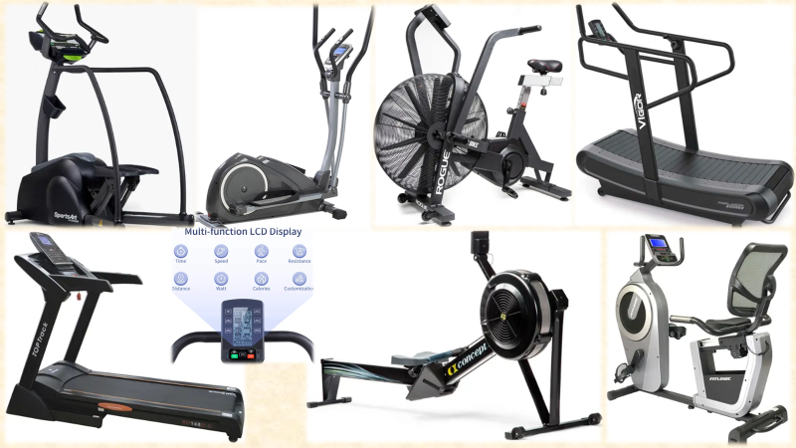
Рисунок 1.3 Приклади стаціонарних сучасних кардіотренажерів
На рис. 1.3 представлено інноваційні кардіотренажери такі як: гребний тренажер Concept2 Model D Black; велотренажер AirBike Rogue Fitness Echo Bike; безмоторна бігова доріжка Vigor 6310СВ / CB10 Freelander; велотренажер FitLogic B1801R; бігова доріжка FitLogic T15; степпер SportsArt S715 та інші. На сучасному риснку сфери ФКіС широко представлені вироби як закордонних, так і вітчизнянних виробників.
На рис. 1.4 представлено приклади інноваційного обладнання, яке використовується фахівцями сфери ФКіС: тренажер міні-степпер Supretto (4960); степер Fit-On EasyStep Green (4522-0001); подушка балансувальна масажна Sveltus (SLTS-3000); Балансувальна платформа 4FIZJO дерев'яна; балансувальна платформа BOSU NEXGEN Pro Balance Trainer; балансувальна напівсфера 60х26 см для фітнесу WCG 052 (з еспандерами); платформа для балансування NOHrD Eau-Me Oak та інші.
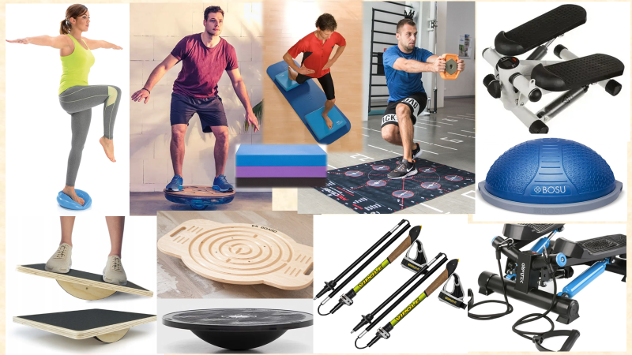
Рисунок 1.4 Приклади мобільного обладнання, яке використовується з метою реалізації завдань кардіотренування [17; 28]
Міні-степери. Найбільш інтенсивне спалювання жирової тканини відбувається під час роботи з кардіотренажерами. Багато людей помилково вважають, що це є велике, габаритне. стаціонарне обладнання сучасних фітнес- та Wellness&SPA центрів, економічно дуже затратне для придбання. Хотілося б розвінчати цей міф. Насправді, найпростіший і найдоступніший різновид кардіо-тренування – це наш рух, який доступний людині від народження. Мова і де про ходьбу і бігові вправи. Серед кардіотренажерів найбільш відомими кардіо-апаратами є бігові доріжки, еліпсоїди. Велотренажери, вони доволі компактні, ефектьивні, і можуть використовуватися навіть для самостійних занять вдомаю. До категорії доступних тренажерів за ціновою політикою належать міні-степери. На сьогодні окремі моделі мають оснащення еспандерами тросового типу, що урізноманітнює кількість рухових дій людини під час заняття. Для розширення спектру вправ можна додавати еспандери, обтяжувачі, гантелі, тощо [17; 28].
Винайшли міні-степери завдяки активному розвитку фітнес-індустрії у 80-х роках ХХ ст., зокрема – степ-аеробіки (основним інструментом є спеціальна степ-платформа). Винахід міністепера, а в далі і балансувальних напівсфер (BOSU, рис. 1.4) дозволило значно збільшити і урізноманітними навантаження на організм завдяки об’єму вправ, розробленого фахівцями сфери ФКіС. Міні-степери дозволяють точно імітувати підйом сходами з будь-якою обраною швидкістю. Його основою є 2 гідроциліндри або 2 потужні пружини, з’єднані з педалями: Пацієнт / клієнтвстає на педалі, протидіючи опору механізму, і симулює підйом сходами [28].
Окремі інноваційні можелі можуть бути оснащені міні-комп’ютером, що проводить моніторинг тренування (ЧСС, АТ, ЧД, темп, швидківсть, кількість кроків, спалениі калоріїтощо). Сучасні тренажери розроблюють таким чином, щоб вони мали змогу працювати без електричного живлення. Це питання стало дуже актуальним в період частих вимкнень світла внаслідок обстрілів відповідної інфраструктури України та значних пошкоджень необхідного обладнання, яке важко та довготривало відновлюють. Тому тренажери із соняшними панельками можуть стати в нагоді, тим хто звик не пропускати заняття, через відсутність світла.
Саме тому наголосимо на тому, що міні-степери мають такі переваги перед іншим кардіо-обладнанням сфери ФКіС такі як: універсальність, компактність, мобільність, ефективність, економічна доступність практично всім верствам населення нашої держави. Можуть використовуватися в невеликих реабілітаційних центрах, під час самостійних заняттях вдома.
Цей різновид кардіо-тренувань практично не має протипоказань. Заняття відновлюють та розвивають витривалість, координацію рухів та зміцнюють нервово-м’язові зв’язки; сприяють покращенню метаболізму. Їх як симулятори сходів використовують у реабілітаційних центрах, де з їх допомогою допомагають повернути рухливість пацієнтам із порушеннями роботи ОРА.
Далі вважаємо необхідним визначити основні риси сучасних кардіотренажерів. Сучасні кардіотренажери дуже різні, але вони, крім цільового призначення, мають спільні риси. Основною є наявність мікрокомп’ютера, що управляє тренувальним процесом або просто виконує його моніторинг. Це невеликий модуль із дисплеєм та органами управління у вигляді механічних або сенсорних кнопок. На екрані пацієнт / клієнт спостерігає протягом заняття за динамікою таких показників як: швидкість руху, час виконання вправи, рівень інтенсивності навантаження, темп руху. кількість кроків (ходьби або бігу), ЧСС, АТ, кількість спалених ккал, тощо. Дані про ЧСС. АТ комп'ютер отримує з датчиків, які можуть бути вбудовані в рукояті, кермо, поручні або мати виносне виконання або кріпитися на тілі атлета.
Круглий баланс-борд ex-board (рис. 1.4) – ефективний тренажер для тіла та рівноваги. Діаметр диска – 40 см, тому ми вважаємо його ефективним мобільним обладнання, яке можна використовувати на тренуваннях як в залі, так і в природних умовах. Тренажер для балансу дозволить зміцнити всі групи м'язів, поліпшити концентрацію і рівновагу тіла в просторі. Основними його перевагами є: міцний дерев’яний корпус витримує значні навантаження (понад 250 кг); поверхня обладнання покрита протиковзким покриттям, що забеспечує відповідний рівень безпеки під час занять; має компактний ергономічний компактний дизайн та легку конструкція. Тренування протягом лише 10-15 хв. на балансувальному дискудозволить доволі швидко відновити тонус м’язів. Балансувальну платформу борд розглядають сучасне мобільне обладнання сфери ФКіС, універсальний інструмент для занять ФКіС. Із його допомогою можна проводити найрізноманітніші вправи на різні групи м'язів, зокрема координаційні, балансувальні, силові, вправи для оптимізації діяльності кардіо-респіраторної та нервової систем людини; оптимізує та підвищує рівень витривалості (рис. 1.4) [22; 26; 28]. Починаючи від стійки на двох ногах для збереження рівноваги, до виконання планки і віджимань.
Балансувальна платформа (Босу болл) WCG Bosu 2 є ідеальним снарядом для розвитку рівноваги, моторики та координації рухів. Завдяки своїй надійній конструкції та високій ефективності, вона користується величезною популярністю як у домашніх спортзалах, так і в комерційних залах.
Напівсфера має протиковзне покриття, яке дозволяє почуватися впевнено і не переживати про зісковзування. Зовні платформа є напівсферою з плоскою основою, яка оснащена ручками для перенесення та виконання вправ, а також округлою поверхнею. Однак, слід зазначити, що поділ на основу та поверхню умовний, оскільки снаряд можна встановити в будь-якому положенні, залежно від зручності для атлета, що значно розширює вибір доступних вправ. Обладнання виготовлене із термопластичного еластомеру – спеціального різновиду синтетичного каучуку, який має відмінну еластичність, пружність і стійкість до пошкоджень. Повітря заповнює півсферу в основі снаряду (підстава виготовлена з міцного поліпропілену, який має високу стійкість до ударів та значних фізичних навантажень, забезпечуючи довговічність снаряда). На нижній частині тренажеру наклеєна накладка (спеціальний структурний малюнок у вигляді сот), яка знижує ризик ковзання. Обладнання витримує вагу людини до 200 кг; його h = 26 см, а діаметр – 60 см. У комплекті зазвичай є еспандери.
Сучасна технологія для 3D тренування [28, с. 272-274]. Сучна сфера ФКіС пропонує на сучасному ринку надання фізкультурно-спортивних та корекційно-відновлювальних послуг для населення нашої країни інноваційне обладнання для реалізації програм із «Basic 3D тренувань», яка реалізується завдяки використанню платформ «Procedos». Співзасновник мережі фітнес-центрів «Hiitworks» Я.Сойніков, констатує, що «це карта рухів, платформа з географічними позначками», яка «створює вимірюваність простору в 3-х площинах». Відповідно кожен хто займається із використанням цього інноваційного обладнання «орієнтуючись за знаками на спеціальному килимку, людина змінює позиції ніг, тазу, грудної клітини, рук; таким чином формується величезна кількість рухів, схожих на ті, що люди звикли робити в житті». Procedos дає різноманітність комбінацій як у житті [28]. Ця технологія, яка «спрощує використання принципів прикладної функціональної науки, розробленої «Gray Institute», експертами у функціональному тренінгу та вивченні рухів. «Procedos» розроблений та запатентований у Швеції, одним з випускників означеного вищшого навчального закладу. Розробка технології ґрунтувалась на роботі фахівців мультидисциплінарної команди реабілтаційниї та терапевтичних центрів, зокрема лікарів, фахівців з манутальних корекцій ОРА, фітнес-тренера, тощо. Головний принцип дії – формування базових принципів рухової діяльності людитни, із врахуванням особливостей стану здоров’я, сприяти оптимізації, корекції та відновленню втрачених функцій після перенесених травм та захворювань, відновлення якості життєдіяльності людини в соціумі. Методика вчить людину «задіяти в роботу всі суглоби і рівномірно розподіляти навантаження по всьому тілу – оскільки чим ефективніше навантаження розподіляється по суглобах, тим ефективніший рух» [28].
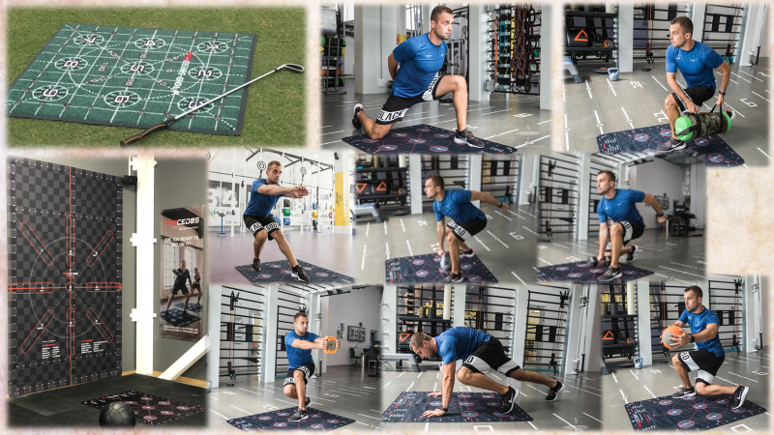
Рисунок 1.5 Обладнання для реалізації завдань 3D тренувань – багатофункціональна платформа «Procedos» [28, с. 272-274]
Розробники інноваційної технології порівнюють тіло людини із гілками дерева: якщо у гілки є суха ділянка, то вона легко ламається; якщо гілка гнучука, то як її не згинай, вона відновлює форму. Саме такого ефекту досягаємо під час занять із Procedos. За рахунок правильних комбінацій рухів навантаження розподіляється рівномірно, тіло стає як гнучка гілка. Тренування на платформі кладається з безлічі комбінацій рухів, що допомагає якісно та ефективно пропрацювати всі м’язи, розвинути їх силу й еластичність. На платформі тіло знаходиться в стійкому комфортному положенні, а рухи розроблені так, щоб їх виконувати доступно та без травмування; вчитися керувати власним тілом. Під час занять розвивається гнучкість, витривалість – тобто ми маємо якісне функціонувальне тренування. Під час фітнес-тренувань та реабілітаційних занять людина намагається вибудовувати максимальну кількість рухів, щоб оптимізувати якість життя, відновити втрачені можливості ОРА, ССС, НС внаслідок травми або завхорювання.
На тренуваннях Basic 3D ми використовуємо платформу Procedos, невеликі гантелі (до 3-5 кг); вожна використовувати гумові еспернеди короткі та довгі, TRX-петлі, обладнання для кросфіту, медболи, тощо. Акцент під час занять фокусується на розвитку мобільності та здатності якісно рухати всіма суглобами. Широко застосовують різноманісті рухи тіла: нахили та повороти вправо, вліво, вперед, назад. Такі як ми робимо в повсякденному житті.
Після занять Basic 3D людина починає легше і більш вільно рухатися; витрачає менше енергії на виконання тих же рухів; покращують швидкість рухів. Зокрема візуальний після занять із платформою Procedos стає значно помітним у пацієнтів із травматичними ушкодженнями, які вплинули на координаційні здібності, зменшили рівень сили, витривалості, мобільності окремих суглобів внаслідок контрактур, спастичності, больового синдрому (людина зменшує кількість рухів, щоб не провокувати біль»).
Далі мова під про різновид оздоровчої ходьби – нордична або скандинавська ходьба. На сьогодні вона визнана самостійним видом спорту в Україні.
Детально особливості техніки ходьби прелдставлено в навчально-методичному посібнику «Інноваційні технології фізичного виховання і спорту» [28, с. 258-271] та авторському виданні Президентва Федерації скандинавської ходьби України (І. Єфісменко) [17].
На рис. 1.6 показано сучасне інноваційне обладнання для скандинавської ходьби. Воно розроблено італійськими фахівцями, запатентовано має відповідне фізіологічне, біомеханічне, ергономічне та кінезіологічне обгрунтування. Окремі аспекти оздоровчої ходьби, і скандинавської в тому ж числі, висвітлено в навічальному посібнику «Легка атлетика та прискорене пересування» [17; 28].
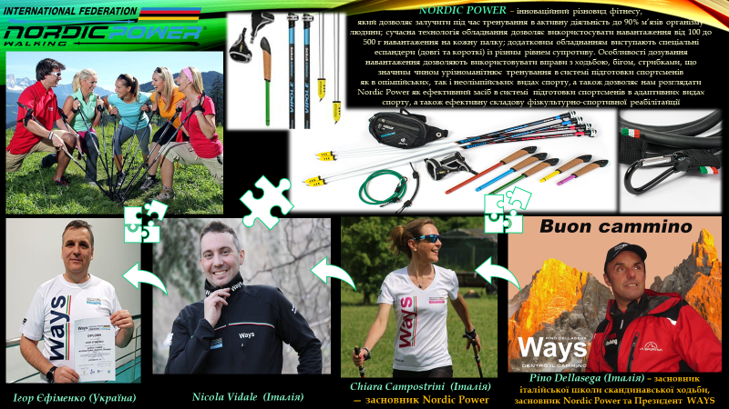
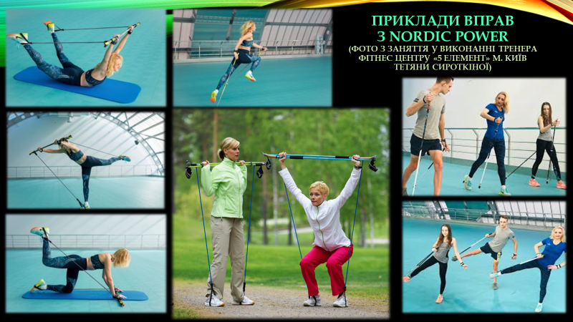
Рисунок 1.6 Обладнання для занять із Nordic Power Wallking та приклади вправ [17; 28]
На рис. 1.7 та 1.8 нами представлене ефективне мобільне, компактне обладнання таке як координаційні доріжки та глайдінг-диски. Яке на сьогодні ефективно використовують з метою відновлення втрачених внаслідок травмування або хвороби функцій ОРА. НС; для корекції показників витривалості, сили, корекції мобільності, рухливості суглобів. Координаційна доріжка використовується: для розвитку координації рухів і синхронізації рухових навичок; розвитку балансу і динамічної рівновагі; прискорення, розвитку швидкісно-силових якостей; тренування швидкості ніг, роботи ніг під час зміни темпу та напрямку, загального контролю над тілом; розвитку швидкості; розподілу центру ваги тіла під час зміни напрямку руху, точності бічних рухів; укріплення м’язів стопи та гомілки. Координація передбачає злагоджені рухи та узгоджену взаємодію процесів збудження і гальмування в корі головного мозку –умова обов’язкова для відточеної роботи ЦНС.
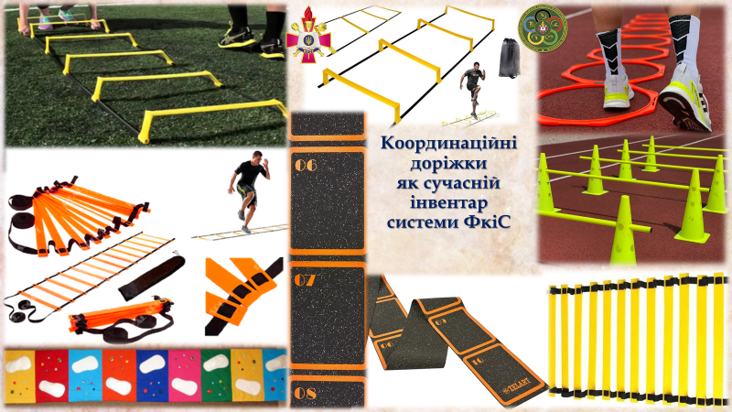
Рисунок 1.7 Координаціні доріжки, яке використовуються з метою вирішення завдань кардіотренування та відновлення функцій ОРА [28]
Gliding (Глайдинг) – фітнес на «тарілках», спеціальних ковзаючиї поверхнях; є поєднанням інтенсивного тренування і розваги (рис. 1.8). Слайдери є синтетичними дисками, які забезпечують природне ковзання по поверхні підлоги, звичайно, килимове покриття для тренувань не підходить. Технологія дуже проста, доступна, але ефективна. Воно сприяє поліпшенню координації, підвищення м’язового тонусу, витривалості, поліпшення рівноваги, гнучкості. Суть у виконанні вправ за допомогою фитнес-дисков / паперових тарілок. Техніка підходить для самостійних занять. Диски підкладаються під руки або ноги залежно від того, яку вправу ти робиш. Виконуючи ковзаючі рухи, ти опрацьовуєш усі групи м'язів. Головне – утримати рівновагу.
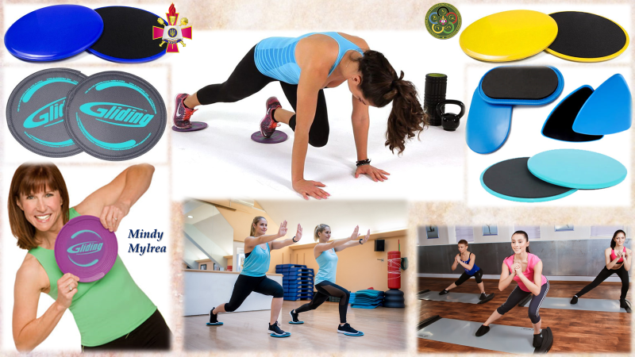
Рисунок 1.8 Глайдінг-диски та приклади вправ із обладнанням [28]
А. Ровний зазначав, що підвищення інтенсивності впливів навколишнього середовища на організм людини, збільшення загальних фізичних навантажень, які відбуваються на фоні значного психологічного напруження, спричиняють порушення точності рухів у виробничій і спортивній діяльності; вперше комплексно оцінено функціональний стан у співвідношенні з руховою, зоровою, вестибулярною та слуховою сенсорними системами.
В. Виноградовим [9] розроблено методологію комплексного застосування позатренувальних і тренувальних засобів стимуляції працездатності та відновлення для реалізації потенціалу спеціальної витривалості в спортивній підготовці кваліфікованих спортсменів. Сформовано систему впливів, яка заснована не лише на включенні в спортивну підготовку засобів стимуляції працездатності та відновлення реакцій, але й на обгрунтуванні принципів взаємоінтеграції тренувальних і позатренувальних впливів, режимів роботи та відпочинку, відновлюваних засобів.
Д. Сишко [65] було запропоновано та науково обгрунтовано методологічний підхід до оптимізації вестибулярної стійкості, що враховує на типологічні реактивні властивості вестибуловегетативної системи і спрямований на вдосконалення функціональної підготовленості спортсменів; охарактеризовано фізіологічні механізми адаптації до вестибулярного навантаження, пов’язані з особливостями реакцій центральної та вегетативної Нс, кардіо-респіраторної системи та мозкового кровообігу в залежності від типу вестибуловегетативної реакції. Ці дані доповнюють уявлення про реакції ССС, ЦНС та системи дихання на вестибулярні подразнення.
А. Передерій [54] визначено особливості рухової пам’яті (параметри запам'ятовування просторових, часових та ритмічних характеристик техніки) у легкоатлетів з наслідками церебрального паралічу; розроблено положення щодо застосування специфічних методів оволодіння рухами особами з обмеженними можливостями внаслідок заховрювання. Для осіб з інвалідністю адаптовано фундаментальні засади технічної підготовки спортсменів в адаптивних видах спорті. Ці положення та принципи можуть бути зараз перенесені на практичну діяльність в систему проведення реабілітаційної. фізкультурно-оздоровчої та спортивної роботи із ветеранами війни.
С. Калитка [29] представила теоретичні та експериментальні дані, що обгрунтовують планування засобів загальної та спеціальної спрямованості у підготовці кваліфікованих спортсменок, які спеціалізуються зі спортивної ходьби; виявлено зміни гормонального статусу, які відбуваються протягом менструального циклу, обумовлюють складну перебудову нейрогормональної регуляції функцій систем організму, що супроводжується зміною дихання, кровообігу, кисневої ємності крові, направленості метаболічної адаптації. Вважаємо, що ці дані необхідно враховувати в системі реабілітації та фізичної підгтовки військовослужбовців, які мають дисфункції в стані здоров’я.
Л. Чеховська [76] наголошує на тому, що в сучасній сфері ФКіС існує гостра потреба в кадрах, які готові у відповідності до реалій суспісльтва в умовах війни здійснювати надання якісних фізкульутрно-спортивних, реареаційних та коеркційно-відновлювальних послуг для населення. Ми погоджуємося з цим, оскільки актуальним питанням сьогодження для ветеранів війни є залучення до фізкультуруно-оздоровчої діяльності за місцем проживання (за умов виключення з військового обліку) після виписки та завершення курсу реабілітації в умовах спеціаліхзованного центру. Авторка наголошує на тому, що необхідно створити теоретико-методичні засади організаційного та кадрового забезпечення системи оздоровчого фітнесу в Україні для успішного управління її суб'єктами та безперервного професійного розвитку персоналу. Встановлено затребуваність фахівців системи оздоровчого фітнесу на вітчизняному ринку праці та визначено зміст їх професійної діяльності.
Ми можемо констатувати, що підготовка якісного та кваліфікованного персоналу, які готовуі здійснювати сьогодні надання послуг в сфері фізичної культури і спорту особам із оснаками травматичного впливу подій війни стоїть дуже гостро у всіх регіонах нашої країни. Тому важливим є удосконалення існуючих освітніх програм, які б враховували означені питання, формували необхідні компетенції у фахівців сфери ФКіС. Важливим кроком для вирішення питання вважаємо формування спеціалізації «фізкультурно-спортивна реабілітація та адаптивний спорт ветеранів війни» в межах спеціальності
017 «Фізична культура і спорт», як найближчим часом має бути впроваджена в освітньо-навчальний процес здобувачів вищої освіти та слухачів на базі національного універсистету оборони України.

1.3 Покрокове відновлення функції ходьби та біку в процесі відновлення функції ходьби у військовослужбовців після травматичних ушкоджень внаслідок виконання службових обов’язків
Метою протезної реабілітації є допомога пацієнту з ампутованими кінцівками набути незалежності на найвищому рівні, який вони можуть досягти, з максимально ефективною ходою. Оцінювання повинно брати до уваги фізичні можливості, рівень ампутації, психологічний статус, передампутаційну функцію, наявні захворювання та очікування пацієнта. Реабілітація починається через 5 днів після операці. Важливим елементом реабілітаційної програми є аналіз здорової ходи (рис. 1.2) через спостереження. Оцінюються вимірюванні функції за допомогою тестів та шкал.
Аналіз ходи полягає у спостереженні за ходою, яке повинно відбуватися з усіх боків. Для аналізу рухів необхідне знання нормальних паттернів ходи для протезів і без протезів. Спостерігаючи за ходою, оцінювач порівнює функцію людини з ампутованими кінцівками з очікуваними паттернами ходи та шукає відхилення. Аналіз паттерну ходи допоможе визначити, чому виникають ці відхилення. Це сприяє складанню програми реабілітації, яка корегує виявлені відхилення. Пацієнти з ампутованими кінцівками мають виконувати вправи перед протезуванням, щоб підтримувати діапазон рухів і покращити силу м’язів нижньої кінцівки та кінцівки, що залишилася, готуючись до використання протеза. Слід додавати вправи для живота та спини, щоб контролювати тулуб, зменшити біль у спині. Вправи перед протезуванням кінцівок допомагають запобігти виникненню протезних відхилень у ході. Через втрату кінцівки особа з ампутацією автоматично перемістить свій центр ваги на стопу непротезованої сторони. Після ампутації є період часу, коли особа з ампутацією перебуває без протеза, що обумовлено часовими рамками оцінювання, необхідних для прийняття рішення про доцільність надання кінцівки. Протягом цього періоду особа з ампутованими кінцівками звикне до зміщеного центру, що ускладнить переорієнтацію центру ваги після отримання протезування кінцівки.
Тренування ходи необхідне для покращення асиметрії, змін в біомеханіці та відповідних вторинних наслідків після ампутації. Для огляду включено реабілітацію наземну та реабілітацію на біговій доріжці (кардіотренажері). Наступні втручання ефективні для покращення ходи: наземне тренування (з вербальними, мануальними або психологічними втручаннями), тренування на біговій доріжці як доповнення до наземного, так і до домашньої програми вправ або окремо з візуальним зворотним зв’язком або з підтримкою ваги тіла.
Далі вправи використовують для пацієнтів із транстібіальною / трансфеморальною ампутаціями, і їх слід адаптувати за необхідності залежно від компонента. Протез колінного суглоба впливає на якість виконання вправ. Почніть із зафіксованого коліна, навчіть пацієнта тримати центр ваги на протезі, щоб він не згинався під час навантаження. Різні колінні протези мають різні функції. специфічні способи навчання пацієнта. Ця сторінка надасть теоретичні засади, які використовуються з кожним пацієнтом, з посиланнями внизу сторінки на більш специфічну реабілітацію. Реабілітант можете знайти в Google або YouTube інформацію про конкретну компанію чи протезні компоненти.
Орієнтація центру тяжіння та навантаження вагою на протез. Підготовка до протезування повинна включати орієнтацію центру тяжіння та покращення пропріоцепції та перенесення ваги на стороні протеза. Існує ряд технік/вправ, які можуть бути використані для полегшення реабілітації:
Латеральне перенесення ваги. Встаньте між брусами з опорою двома руками. Людина з ампутованими кінцівками практикує перенесення ваги з непротезованої кінцівки на протезовану. Спочатку це можна виконувати тільки з тазом і переходити до рухів усім тілом, коли людина з ампутованими кінцівками стане більш впевненою. Ця вправа допоможе пацієнту скоротити його/її сідничні м’язи та м’язи кінцівки, що залишилася, для стабілізації. Необхідно переконатися, що реабілітант активно залучає м’язи, особливо коли ампутація відбувається вище коліна, де пацієнт може спертися в гільзу (стійка Тренделенбурга) замість використання середнього сідничного м’яза. Пара терезів під ногами допомогає визначити вагу перенесення. Підтримку 2 руками можна зменшити до опори 1 рукою (чергування рук на контрлатеральній стороні переміщення ваги) і підтримки кінчиками пальців для прогресування вправи.
Усі наведені нижче вправи можна виконувати з ременем для ходи, і важливо, щоб терапевт зосередився на безпеці пацієнта та щоб усі вправи були адаптовані до можливостей пацієнта та ризику падіння.
Перенесення ваги вперед і назад. Перенесення ваги можна практикувати вперед і назад, щоб допомогти зберегти рівновагу та орієнтування. Вправа виконується як для бічного переміщення ваги, але вага тіла переміщується вперед і назад. Це може початися з рухів тазом лише для того, щоб зміцнити впевненість і прогресувати до включення ваги всього тіла. Зменшення підтримки рук буде прогресуванням цієї вправи. Пацієнт повинен стояти прямо, ноги на ширині стегон і починати з рівномірного розподілу ваги між двома ногами.
Крокування на сходи / табурет. Опору на одну ногу на протезованій стороні може бути покращено високим кроком з непротезованої сторони. За допомогою підтримки двох рук особа з ампутованими кінцівками ставить непротезовану кінцівку на табурет висотою прибл. 4-8 дюймів. Ця вправа прогресує за рахунок збільшенням висоти кроку та/або зменшенням необхідної опори для рук, виконанням руху повільніше, виконанням більшого кроку зі здорової сторони, із розмахом рук. Пацієнту необхідно активно задіяти сідничні м’язи на опорній нозі і уникати згинання тулуба в бік. У міру того, як людина з ампутованими кінцівками стає більш впевненою, а перенесення ваги покращується, крок непротезованої кінцівки є повільнішим, більш контрольованим.
Дошка для балансування. Дошку для балансування можна використовувати для сприяння перенесенню ваги та рівноваги, коли переміщується вага тіла вперед і назад і вбік між протезною та непротезною сторонами. Це виконують між паралельними брусами з підтримкою 2 руками, потім переходити до 1 руки, без рук, з рухами руками, поглядом вгору та вниз, вліво та вправо, ловлею та киданням м’яча.
Кидання та ловля. Людина з ампутованими кінцівками, стоячи між брусами або під наглядом, виконує кидки та ловлі разом з терапевтом. Це заохочує пацієнтів з ампутованими кінцівками регулювати перенесення своєї ваги, коли вони виходять за межі площі опори протезованої та непротезованої кінцівки. Прогресуванням цієї вправи може бути виконання, коли здорову кінцівку кладуть на підніжку або балансирну подушку. Переконайтеся, що пацієнт у безпеці. Якщо у пацієнта є ризик падіння, переконайтеся, що на ньому є ремінь для ходи і хтось стоїть позаду.
Кочення м’яча. Ця вправа покращує положення стоячи та баланс. Почніть з брусів і прогресуйте звідти. М’яч розміщується під здоровою кінцівкою, щоб активувати м’язи та підтримувати вагу на стороні протеза. Рухайтеся вперед, назад, убік і робіть кола. Просувайтеся, не тримаючись, збільшуйте розмір м’яча, рухайтеся швидше та змінюйте напрямок.
Стояння на одній нозі. Попрактикуйтесь у балансуванні на протезованій кінцівці, щоб покращити рівновагу на цьому боці. Це можна зробити з різними рівнями підтримки рук.
Удар по м’ячу. З підтримкою рукою або без неї, стоячи на протезі, людина з ампутованими ногами б’є м’яч непротезованою ногою, щоб сприяти перенесенню ваги на протез
Стояння на одній кінцівці з Theraband. Вправа виконується шляхом зав’язування кінця Theraband навколо чогось міцного, далі навколо протезованої стопи. Перенесіть вагу на здорову стопу та перемістіть протезовану сторону проти опору стрічки. Робіть це повільно, контрольовано та по прямій лінії
Перенавчання ходи. Під час реабілітації особливо перенавчання та полегшення ходи, щоб забезпечити досягнення правильної біомеханіки ходи. Рекомендовано починати навчання ходи між брусами.
Допоміжні засоби для ходьби. Реабілітація повинна починатися між брусами. Проте, як тільки людина з ампутованими кінцівками стає впевненою в собі і досягається хороший паттерн ходи, слід застосовувати допоміжні засоби для ходьби, щоб сприяти прогресуванню мобільності та заохочувати мобільність у домашньому середовищі пацієнта з ампутованими кінцівками. Необхідно надати допоміжні засоби для сприяння максимальному рівню незалежності та заохочення особи з ампутованими кінцівками переносити якомога повнішу вагу. Під час вибору та прогресування допоміжних засобів для ходьби слід враховувати рівень функції пацієнта до ампутації, поточні здібності, рівень прогресування, загальний стан здоров’я та медичний статус.
Спеціальне перенавчання ходи. Цикл ходи можна розбити і кожен сегмент відпрацьовувати з пацієнтом з ампутованими кінцівками. При підтримці двома руками починайте з початкового контакту непротезованої кінцівки, одночасно тримаючи вагу на протезованій стороні, заохочуючи правильну постановку стопи. Потім це практикується з протилежною ногою. Поступове просування ходи має починатися після того, як досягнуто початкового контакту. Далі є перенесення ваги вперед на протезовану кінцівку та з неї, щоб забезпечити контакт протезованої стопи з підлогою та прийняти вагу без розгойдування протилежної ноги. Це практикується з обома сторонами. Коли виконання є задовільним – відпрацьовують мах протилежною ногою, коли ведуча стопа / протез знаходиться в опорі. Цей виконується з кожним кроком, щоб заохочувати ритмічний взаємний паттерн ходи з відповідною зміною ваги. Регулярна пропріоцептивна фасилітація використовується для сприяння правильним рухам тазу та тулуба та допомагає полегшити перенесення ваги разом із вербальним зворотним зв’язком, застосовується для посилення правильного руху.
На що звернути увагу під час повторного тренування ходи: 1) Симетрична ширина площі опори ходу з рівним перенесенням ваги на здорову та протезовану кінцівки; 2) Довжина кроку – зазвичай пацієнти роблять коротший і швидкий крок здоровою кінцівкою; 3) Навантаження протезованого пальця стопи – динамічне навантаження на палець ноги; 4) Поперечна ротація таза на стороні протеза – опір може бути застосований ASIS, щоб дати пацієнту зворотний зв’язок щодо того, що потрібно.
Обертання тулуба і махи руками. У цьому відео професор Gaileі розповідає про наведені вище кроки, посилаючись на колінний протез Rheo. Ці кроки можна застосувати до будь-якого гідравлічного або мікропроцесорного типу коліна, а також до людей з транстібіальними протезами.
Перехід від паралельних брусів до вільної ходьби
Крокування боком. Це роблять на будь-якому етапі реабілітаційної програми; необхідно заохотити переміщення ваги вбік і зміцнити абдуктори. Вправу виконують з підтримкою 2 рук на брусах і прогресувати рухаючись новколо меблів/перешкод, якби пацієнт був у своєму оточенні.
Ходьба спиною вперед більш складне для пацієнтів з трансфеморальною ампутацією, ніж транстібіальною через відсутність згинання коліна протеза. Однак після практики особа з трансфеморальною ампутацією може впевнено виконувати цю дію. Їм зазвичай потрібно буде плантарно зігнути гомілковостопний суглоб, перейти на пальці ніг або на непротезовану кінцівку, коли вони повертають протезовану кінцівку назад.
Зміни напрямку ходи. Допоможе покращити контроль і баланс ходи на протезі. Часто зміни напрямку ходи виявляються важкими для людей з ампутованими кінцівками, і практика допоможе покращити мобільність у більш складних середовищах, таких як багатолюдні громадські місця.
Тандемна ходьба. Може допомогти покращити координацію, постановку ніг і перенесення ваги. На підлогу кладуть смужку. Вправа проходить в 3 етапи.
Постановка ніг з обох боків від лінії. Постановка стопи (п’яти, носка) вздовж лінії. Розташування стопи з перетинням на протилежних сторонах лінії – для більш підготовлених людей з ампутованими кінцівками.
Плетіння. Людина з ампутованими кінцівками стоїть, спираючись на дві руки, і робить мах однією ногою через передню частину тіла, а потім ззаду. Це виконується як з протезованої, так і з непротезованої сторони. Для прогресування цієї вправи, людина з ампутованими кінцівками виконує цю дію з більшою швидкістю, це означає, що вони повинні підлаштувати перенесення своєї ваги та баланс, щоб компенсувати швидкість руху.
Подолання перешкод. Між паралельними брусами та під пильним наглядом інструктора виконується переступання через перешкоди з непротезованої кінцівки, що може сприяти перенесенню ваги на протезі.
Функціональні завдання. Додатком для спеціального тренування з навантаженням вагою і ходьби, протезна реабілітація повинна включати практику виконання більш функціональних завдань з повсякденного життя. Вони повинні бути зосереджені на індивідуальних цілях пацієнта.
Вставання з підлоги. Ці важливі рекомендації та засади відновлення функції ходи для поренених осіб. Які пов’язані із ампутаціями нижніх кінцівок сформовані завдяки фахівцями таких організацій як: British association of Chartered Physiotherapists in Amputee Rehabilitation]; Australian Physiotherapists in Amputee Rehabilitation; фахівці компанії «Ottobock» [104; 105; 106]; Össur Academy; International Committee of the Red Cross [107]. Вони наголошують на тому, що після стабілізації стану пацієнта із ампутацією необхідна мобілізація; навантеження додається за принципом поступового збільшення навіантаження і лише після чіткого оволодіння попереднього більш простого руху, опрацювання його якості, наголошується на необхідності на останньому етапі використання балансувуальних платформ, дошок, спеціальних дисків та подушок. Фахівці підкреслюють, що постановка на протез не є легким шляхом: він потребує великих моральних, фізичних, емоційних, психихологічних та соціальних зусиль і адаптації. Це шлях великої, довгої роботи над собою та тими дисфункціямии до яких призвела травма або хвороба.
Сходи. Техніка подолання сходів однакова для людей з ампутацією вище і нижче коліна. Ведуча роль непротезованої кінцівки, підйом по сходах і спуск з протезованої кінцівкою першою. Залежно від можливостей пацієнта з ампутацією ця вправа прогресує від опори 2-ма руками до підтримки без рук. Допоміжні засоби для ходьби також можна використовувати, щоб допомогти людям з ампутованими кінцівками долати сходи. Окремі протези колін (гідравлічні, мікропроцесорні) дозволяють переступати через сходинку, спускаючись сходами, створюючи опір під час згинання.
Схили / пагорби. Ходьба вгору та вниз по схилах може бути важкою для пацієнтів з ампутованими кінцівками. Часто потрібне згинання тулуба вперед і коротка довжина кроку. Деяким людям з ампутованими кінцівками найпростіше підійматися та спускатися по схилах через крок боком. Допоміжні засоби та поручні допомогають з ухилами. Для схилів застосовуються такі ж прийоми кроків, як і для сходів. Окремі протези колін (гідравлічні, мікропроцесорні) дозволяють плавно переступати через ступінчасту рампу, створюючи опір під час згинання.
Бордюр. Послідовність роботи кінцівок при ходьбі вгору та вниз по сходах, може бути використана для подолання бордюрів. Допоміжні засоби для ходьби корисні для допомоги з бордюрами, однак більш підготовлені люди з ампутованими кінцівками обійдуться і без них. Для цього необхідний баланс і хороша опора однієї кінцівки. Більш підготовлені фізично пацієнти протезовану кінцівку використовують для підйому на бордюр і контролю спуску.
Перенесення ваги. Тренуватися ходити з перенесенням ваги на сторону протеза або з предметами в руках. Для цього знадобитися допоміжний засіб для ходьби залежно від можливостей пацієнта.. Ходьба нерівними поверхнями різними місцевостями допомагає покращити усвідомлення та пропріоцепцію, що заохочує пацієнтів із ампутацією використовувати зір, для компенсації зниженої пропріоцепції із сторонм протезу.
Біг. Для пацієнтів з ампутованими кінцівками біг включається до ІПР, що допомогає пацієнтам з ампутованими кінцівками активніше брати участь у рекреаційних активностя.

Висновки до першого розділу
В ході проведення аналізу та узагальнення інформації з досліджуваного питання з’ясовано тлумачення таких понять як «особа з обмеженними можливостями», «спорт осіб з інвалідністю», «послуги в сфері фізичної кульутри і спорту», «спорт ветеранів війни». Охарактеризовано сучасні кардіо-тренажери та визначено особливості їх використання в комплексній системі фізичної підготовки та застосування з метою реабілітації травмиованих військовослужбовців із ампутаціями нижніх кінцівок.
Висвітлено поетапні особливості відновлення функцій ходьби, прискоренного пересування та бігу в умовах реабілітаційного стаціонару (підгострий та довготривалі періоди реабілітації); подані приклади вправ, в тому числі і вправ, які вирішують завдання оптимізації функціонування кардіореспіраторної системи; тонізують атрофовані м’язи орнагізму після перенесеної бойової травми; відновлюють коордлинаційні здібності, підвищують рівень витривалості, зменшують прояв больового синдрому, зменшують прояв ПСТР та депресивних станів.
РОЗДІЛ 2
МАТЕРІАЛИ, МЕТОДИ ТА ОРГАНІЗАЦІЯ ДОСЛІДЖЕННЯ

В розділі визначено методи та методики досліджень; охарактеризована база проведення досліджень; визначений контингент учасників педагогічного експерименту, а також визначені особливості сформованих контрольної та експериментальної групи.

2.1 Методи досліджень
У відповідності до означених нами завдань дослідження нами використовувалися такі методи як:
- Аналіз та узагальнення інформації з доступних носіфїв за тематикою дослідження;
- Діагностичну карту нашого дослідження склали такі методи як: методи прямих вимірів функціональних показників ССС (ЧСС; АТ сист. та АТ діаст.); психолого-педагогічні методи оцінювання стану пацієнтів (Методика визначення рівня здоров’я у військовослужбовців (ВАШ болю; PHQ-9 – самооцінка рівня депресивного стану); експрес-оцінка стану ПТСР; SMART-технологія для виявлення задоволеністю якістю життя у осіб із наслідками БТ: «Колесо життєвого балансу» (самооцінка якості життя); методика визначення рівня психофізіологічного стану (за О.М. Кокуном)); здійснювався контроль рівня фізичної підготовлкності за допомогою тестувальної системи бігової доріжки (об’єм руху (в м) виконаний за максимально можливу кількість часу – на початковому етапі; за 30 хв. – після оптимізації до реабілітаційної програми та на завершальному етапі дослідження; враховували темп руху з яким рухається травмований військовослужбовець); інструментальні методи дослідження (гоніометрія); пряме визначення параметрів: ЧСС, АТ сіст., АТ діаст., ЧД в стані спокою та під час навантаження; фіксація показників фітнес-трекера та звіту, який фіксується інноваційною біговою доріжкою (темп руху; кількість виконаних метрів; час за який виконане завдання. тощо).
- З метою оцінки отриманих результатів дослідження нами застосовані методи математичної статистики.
Вважаємо необхідним надати більш ґрунтовну характеристику методик. Які ввійшли до діагностичного комплексу психолого-педагогічного тестування. Який ми використовували під час реабілітаційної роботи із військовослужбовцями.
Візуальна аналогова шкала болю (ВАШ) [38; 77] – шкала, якою найчастіше користуються анестезіологи та онкологи. Вона являє собою можливість оцінити інтенсивність болю. Дана шкала являє собою лінію довжиною 10 см, намальовану на чистому аркуші паперу – без клітинок. 0 см – «болю немає», найправіша точка (10 см) – «біль сама нестерпна, яка ось-ось приведе до загибелі». Лінія може бути горизонтальною, вертикальною. Пацієнт ставить позначку там, як він відчуває, розташовується його біль. Лікар лінійкою виміряє відстань та здійснює оцінку: 0-1 см – біль вкрай слабка; від 2 до 4 см – слабка; від 4 до 6 см – помірна; від 6 до 8 см – дуже сильна; 8-10 балів – нестерпний біль.
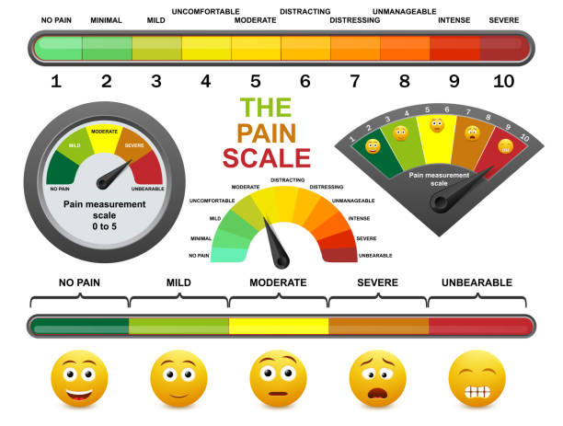
Рисунок 2.1 Бланк оцінювання ступеню прояву больового синдрому за ВАШ [77]
При оцінці болю лікар дивиться на цю точку, на всю поведінку людини (пацієнта можна відволікти питаннями, якщо він спокійно пройшов по кабінету до виходу, можливо, він завищує ступінь болю), потім можна запропонувати повторно оцінити свій біль за шкалою ВАШ [38].
Методика визначення рівня здоров’я у військовослужбовців (PHQ-9 – самооцінка рівня депресивного стану) [77]. «Опитувальник респондента про стан здоров’я (Patient Health Questionnaire – PHQ-9: опитувальник оцінки здоров’я пацієнта) є шкалою самооцінки депресії (визначення рівня здоров’я у військовослужбовців), яка складається з дев’яти пунктів і є ефективна в діагностиці великого депресивного розладу, так само як і для вибору методу/засобу лікування та моніторингу результатів» [38; 77]. Є гнучкою, версією методики «PRIME-MD», використовується як самостійна діагностична експрес-методика. Сьогодні експрес-опитувальник має широке поширення в клінічній та реабілітаційній практиці лікарів, психологів та фахівців суміжних професій. Шкала депресії PHQ розроблений для діагностики 5 різних розладів командою фахівців у рамках освітнього гранту компанії «Pfizer Inc», в розробці якого брали участь лікарі Robert L. Spitzer, Janet B.W. Williams, Kurt Kroenke та інші відомі фахівці-практики. О.М. Кокун [7] та співавтори вказують на те, що «у відповідності до інструкції хворому потрібно відповідсти на питання як часто за останні 2 тижні Вас турбували наступні прояви? Зробіть позначку у відповідній клітинці реєстраційного бланку» (навпроти відповіді слід поставити позначку)». Фахівці наголошують на тому, що опитування респоднента «про стан здоров’я (PHQ-9) є шкалою самооцінки депресії у військовослужбовців» [77]. При цьому «закордонні фахівці рекомендують його використовувати в якості методики експрес-оцінювання респондентом власного стану здоров’я (Patient Health Questionnaire – PHQ-9), визначаючи самостійно за відповідною шкалою рівень депресії (містить 9 пунктів та є ефективною при діагностуванні великого депресивного розладу, для вибору методів та засобів терапевтичного впливу, моніторингу результатів». У дослідженні В.В. Правдивого [58] подано зміст опитувальника та результати інтерпретації отриманих даних.
Респонденту пропонують визначити наскільки часто за останні 2 тижні респондента турбували визначені в попитувальнику прояви (дисфункції), далі слід поставити відповідну позначку у реєстраційному бланку опитувальника. Інтерпретація результатів здійснюється за критеріями оцінки результатів PHQ-9 (рис. 2.2.). Загальний бал «тяжкості депресії»: а) 0-4 бали – мінімум прояву депресії або її відсутність; б) 5-9 бали – м’яка депресія («субклінічна») депресія; в) 10-14 бали – депресія помірної важкості; г) 15-19 бали – середній ступінь важкості депресії; д) 20-27 бали – важкий ступінь прояву депресії. Бал ≥10 є інформативним у значенні значного депресивного розладу.
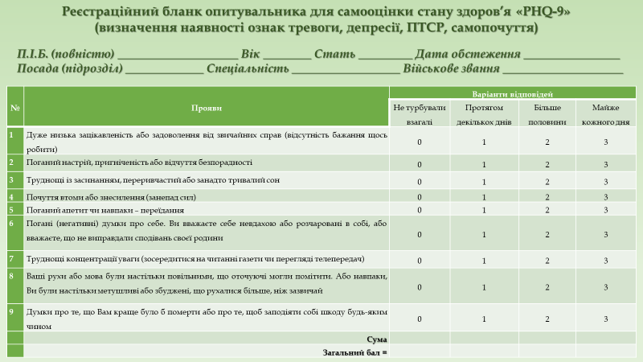
Рисунок 2.2 Реєстраційний бланк опитувальника про стан здоров’я
(PHQ-9) – самооцінки депресії –бланк
У випадку наявності у Вас наведених вище проблем – наскільки вони ускладнили виконання Вами службових обов’язків, домашніх справ або спілкування з іншими людьми?: 1) Зовсім не ускладнили; 2) Дещо ускладнили; 3) Дуже ускладнили; 4) Надзвичайно ускладнили.
Методика експрес-діагностики для первинного скринінгу посттравматичного стресового розладу (експрес-оцінювання; коротка шкала тривоги, депресії та ПТСР) [58; 77]. «Дозволяє при відсутності достатньої кількості часу на ґрунтовні дослідження провести первинний скринінг та виявити ознаки прояву ПТСР, тривоги, депресії за короткою технологічною шкалою. Автори методики констатують, що «коротка шкала тривоги, депресії та ПТСР призначена для первинного скринінгу перерахованих симптомів у осіб, що пережили різного виду психічні травми». Зміст опитувальника методики подано на рис. 2.3. Оцінювання отриманих результатів здійснюється наступним чином: «якщо 4 і більше позитивних відповідей – вказують на ймовірність ПТСР (так «порогові» дані свідчать про наявність порушень психічного стану (чим більше відповідей «так» дає респондент, тим більш виражені у нього негативні психологічні наслідки травматизації, такі як тривога і депресія – найбільш специфічні прояви ПТСР); тоді рекомендують провести більш детальну діагностику респондента на наявність ознак ПТСР)»».
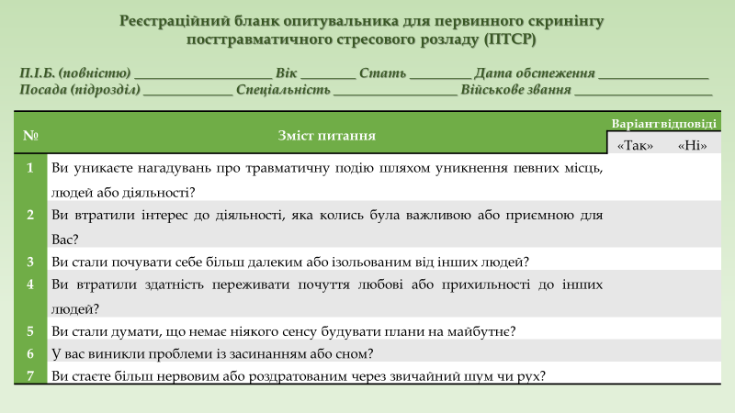
Рисунок 2.3 Бланк методики для експрес оцінювання наявності стану ПТСР
Психолого-педагогічна SMART-технологія для виявлення задоволеністю якістю життя у осіб із наслідками БТ: «Колесо життєвого балансу» (самооцінка якості життя). Для оцінки якості життя використано методику «Колесо життєвого балансу», яка є доступним методом, «суть якого полягає в тому, щоб визначити, наскільки гармонійним є життя людини, наскільки особистість задоволена своїми досягненнями та тримає баланс в найактуальніших сферах життя. Метод формує корисну навичку для особистості – оцінювати життєві ситуації, їх вплив на життя власне, родини; допомагає ефективно визначити уразливі місця у житті, пріоритети, цілі й життєві плани, визначити з фахівцями методи корекції в тих, пунктах де людина відчуває найбільший дискомфорт» (бланк для самоцінювання подано на рис. 2.4). У відповідності до інструкція роботи з методикою передбачено необхідність створення малюнку у вигляді кола та поділенням на 15 частин (15 сфер життя або маркерів): 1) Здоровʼя; 2) Сімейні стосунки; 3) Особистісний зростання;
4) Робота і бізнес; 5) Досягнення мети в житті; 6) Відпочинок; 7) Побут і комфорт; 8) Друзі та спілкування; 9) Самооцінка; 10) Стабільність і безпека;
11) Радість та задоволення від життя; 12) Благодійність; 13) Подорожі;
14) Капітал і збереження; 15) Поточні доходи і витрати. Варто поставити оцінку стану від 1 до 10 балів за кожною з означених шкал, вважаючи на задоволеність в кожній з визначених сфер життя («найменше число – «зовсім не задоволений»; найбільше число – «дуже задоволений»») [57; 58; 77].
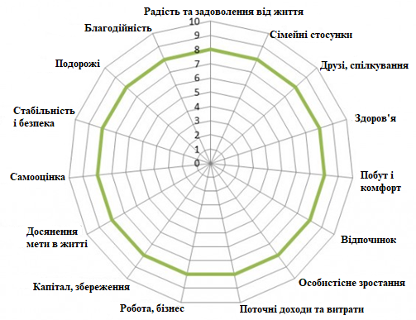
Рисунок 2.4 Бланк методики «Колесо життєвого балансу»
Поєднавши позначки на рисунку однією лінією отримаємо «індивідуальну сферу задоволеністю» в житті за всіма маркерами. Слід «уявии, яким чином можна їхати на такому колесі, і що людині вартувало б змінити в цій ситуації. Розробляємо шлях самопланування на найближчий час: 1) наскільки отримана фігура схожа все-таки на колесо; 2) який її діаметр (якість життя); уявляємо, яким чином хотілося б зміни життя в найближчий час, його якість та визначаємо чітки дії, завдяки чому цього можєна досягти (через 1-3 місяці, рік, тощо). Фахівці підкреслюють, що методика не лише допомогає здійснити оцінку, а також «вчить самодисципліні, самоорганізації, відповідальності, самоконтролю [57; 58].
Окремо варто відзначити, що в житті існує закон компенсації: збагачуючись в одній галузі, в іншій значних успіхів досягти не вдається. Отже, досягти максимально рівного колеса практично неможливо – пріоритетами є не всі фактори, а декілька сфер життя».
Методика визначення рівня психофізіологічного стану (за О. М. Кокуном) [58]. «Методика шкалованої самооцінки на зорово-аналогових шкалах дає можливість швидко і досить точно отримувати оцінку респондентами різних складових їх ПФС. «Найважливішими перевагами даної методики є її зручність, універсальність, інформативність, надійність, експрес-характер, можливість класифікації та зіставлення отриманих показників, що робить її однією з найбільш придатних методик для вирішення завдань моніторингу ПФС». Після надання відповідей, «за допомогою нижченаведених шкал, будь ласка, оцініть різні показники свого стану на даний момент, поставивши вертикальну риску у відповідному місці, враховуючи те, що ліва сторона шкали означає найгірший можливий для Вас показник стану, а права – найкращий».
Таблиця 2.1
Оцінка результатів за методикою О.М. Кокуна
Кількісна оцінка результатів | Якісна оцінка результатів
від 1 до 20 балів | низький показник
від 21 до 40 балів | нижче середнього
від 41 до 60 балів | середній
від 61 до 80 балів | вище середнього
від 81 до 100 балів | високий

Технологія сприяє «діагностуванню параметрів «традиційних» станів самопочуття, активності й настрою та інших показників, які характеризують специфічний ПФС людини за певної діяльності, в тому числі емоційний, мотиваційний та інші компоненти». Оцінювання здійснюється наступним чином (табл. 2.1): респондент визначає різні характеристики власного стану на даний момент, відмітивши відповідне місце на неградуйованій шкалі (яка являє собою пряму лінію довжиною 100 мм) вертикальною рискою, з урахуванням того, що лівий край шкали означає мінімальне, а правий – максимально можливе для респондента виявлення певної характеристики»; за допомогою нижченаведених шкал, необхідно оцінити різні показники стану на даний момент, поставивши вертикальну риску у відповідному місці, враховуючи те, що ліва сторона шкали означає найгірший можливий для Вас показник стану, а права – найкращий».
У відповідності до отриманих кількісних показників (від 1 до 100 мм – лівий край шкали означає мінімальне значення, а правий – максимально можливе для респондента виявлення певної характеристики) за допомогою прикладання на неградуйовану шкалу лінійки від лівого краю шкали до позначеного респондентом місця. Далі за схемою в табл. 2.1 фіксуємо рівень психофізичного стану. Методика «призначена для багаторазової фіксації і порівняння індивідуальних для кожного респондента показників».
Фіксувалися показники ЧСС (уд./хв.; в спокої та під час навантаження); АТсіст та АТ діаст. (мм рт.ст.; в стані спокою та під час навантаження); ЧД
(раз / хв.) фіксували за допомогою фітнес-трекера кількість кроків, які виконував військовослужбовець протягом доби.
Для оцінки об'єму ріхів в травмованих та здорових кінцівках використовували методико гоніометрії (інструментальні методи дослідження). Бланк подано у додатку Б.3.
З метою оцінки рівня координаційних здібностей використовували просту та ускладнену пробу Ромберга. В нормі для практично здорової людини показник повинен фіксуватися в межах 15 сек. І більше.

2.2 Організація досліджень
Дослідження здійснювалося із військовослкужбовцями І-ІІ зрілого віку, які перебували на лікуванні та відновленні у відділенні післягострої та довготривалої реабілітації Київського обласного реабілітаційного центру
(м. Київ; 25 осіб – ОГ) та КНП «Міська клінічна лікарня №4» Дніпровської міської ради (м. Дніпро; 19 особи – КГ), які є складовою Всеукраїнської мережі реабілітаційних центрів «Recovery» (Фонд Віктора та Олени Пінчуків). Дослідження здійснювалося у співпраці із Федерацією скандинавської ходьби України (президент І. Єфіменко), Федерацією петанка України (президент Л.М. Литвин), ГС «Всеукраїнське фізкультурно-споротивне товариство «Національна Рада спортивної реабілітації захисників України» (голова В.В. Свириденко).
Об’єднані в групи військовослужбовці за типом отриманного поранення та за місцем перебування на лікуванні та реабілітації.
Дослідження тривало з травня 2023 до квітня 2024 року. Кожен пацієнт перебував на реабілітації (довготривалий період реабілітації) під контролем фахівців 4 реабілітаційні цикли по 21 дню протягом 2023 р. – на початковому етапі. На завершальному етапі 1 реабілітаційний цикл – 21 день на завершальному етапі дослідження 2024 року.
Післягострий реабілітаційний період починається з моменту, коли відповідно до клінічного протоколу за медичними показаннями особа не потребує цілодобового догляду лікаря-спеціаліста або при первинному діагностуванні стану здоров’я з хронічним перебігом після здійснення повного обсягу діагностичних заходів відповідно до клінічного протоколу та встановлення діагнозу захворювання (стану здоров’я), який є причиною або може призвести до обмеження повсякденного функціонування.
Довготривалий реабілітаційний період починається при виявленні обмеження повсякденного функціонування або стійкого обмеження життєдіяльності, або при хронічному перебігу хвороби, що прогресує та потребує реабілітації для досягнення та підтримки оптимального функціонування особи. Реабілітаційна допомога високого обсягу має надаватися періодично з метою підтримки оптимального функціонування особи.
В дослідженні приймали участь військовослужбовці, які мали мінно-вибухові поранення нижніх кінцівок внаслідок участі в активних бойових діях після вторгнення рф на територію нашої держави. Які призвели до ампутації частини гомілки із збереженням колінного суглобу. Військовослужбовці, які приймали участь в нашому дослідженні були представниками 25, 47, 63, 80, 92, 93, 95 бригад, представники батальонів «Азов» та 3-ї штурмової бригади, ССО та ГУР МО. Всі абсолютно після проходження ВЛК, лікування та завершення реабілітації, протезування мають на меті повернутися до виконання служби в совїж підрозділи або суміжні – наскільки дозволить їх функційональний стан після завершення процесу відновлення після травми.
Дослідження здійснювалося у співпраці із Федерацією скандинавської ходьби України (президент І. Єфіменко), Федерацією петанка України (президент Л.М. Литвин), ГС «Всеукраїнське фізкультурно-споротивне товариство «Національна Рада спортивної реабілітації захисників України» (голова В.В. Свириденко).
РОЗДІЛ 3
ОБГРУНТУВАННЯ МЕТОДИКИ ВІДНОВЛЕННЯ ЗДОРОВ’Я ВІЙСЬКОВОСЛУЖБОВЦІВ З ОБМЕЖЕННИМИ ФУНКЦІОНАЛЬНИМИ МОЖЛИВОСТЯМИ НА ЗАНЯТТЯХ З ФІЗИЧНОЇ ПІДГОТОВКИ ЗА ДОПОМОГОЮ СПОРТИВНИХ ТРЕНАЖЕРІВ КАРДІОГРУПИ. ОЦІНКА ЕФЕКТИВНОСТІ.

В даному розліді дослідження висвітлено характеристику та особливості програми фізкультурно-спортивної реабілітації для військовослужбовців із ампутаційними ушкодженнями внаслідок участі в бойових діях із використанням засобів оздоровчої ходьби та прискореного пересування; подано дані експериментальної частини дослідження щодо ефективності впровадження програми ФСР військовослужбовців із ампутаційними ушкодженнями гомілки внаслідок мінно-вибухової травми; сформовані рекомендації військовослужбовцями щодо відновлення патерну ходи людини; розроблено відповідну мультимедійну наочність (представлено в цьому розділі та додатках).

3.1 Характеристика авторської програми фізкультурно-спортивної реабілітації, яка впроваджена в мережі «Recovery» для військовослужбовців із ампутацією гомілки із збереженням колінного суглобу
RECOVERY є з позицій сьогодення найбільшою національною мережею реабілітаційних центрів для поранених військових. Проєкт заснований Віктором та Оленою Пінчуками задля допомоги Силам безпеки й оборони України [108]. Ключові напрямки роботи мережі центрів «Recovery» полягає в наступному:
1) Створення національної мережі реабілітаційних центрів для поранених військових; 2) Відправлення важкопоранених військових за кордон на складне протезування; 3) Освітні програми світового рівня для мультидисциплінарних реабілітаційних команд [108]. На сьогодні вже працюють 12 реабілітаційних центрів, які надають безоплатні послуги в Києві, Львові, Рівному, Полтаві, Вінниці, Черкасах, Хмельницькому, Одесі (2 об’єкти), на Дніпровщині
(3 об’єкти). Мапу подано нами рисунку 3.1. Це найбільша мережа інноваційних реабілітаційних центрів для військових в Україні. За час роботи мережі центрів понад 9000 пацієнтів отримали безоплатну та якісну реабілітаційну допомогу.
Зали центрів облаштовано за світовими стандартами інклюзивності й технологічності (рис. 3.2). Кабінети фізичної реабілітації оснащено обладнанням із віртуальною реальністю, яке забезпечує зворотний зв’язок із пацієнтом. Комплекс тренажерів та інноваційних апаратів для реабілітації покриває весь спектр можливих функціональних порушень (особливо отриманих унаслідок мінно-вибухових травм), допомагаючи на високому технологічному рівні допомагає відновлювати поранених військовослужбовців ЗСУ [62; 108].
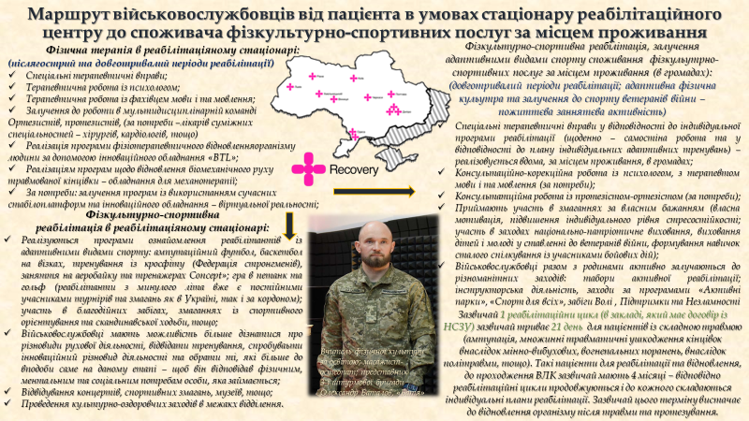
Рисунок 3.1 Маршрут пацієнта від ІПР терапії в умовах стаціонару обласної реабілітаційної клініки до залучення заняттями адаптивними видами спорту за місцем проживання (в громадах)
Мультидисциплінарні команди лікарів у центрах складаються з фахівців фізичної реабілітаційної медицини, фізичних терапевтів, ерготерапевтів, масажистів, асистентів, логопедів та психологів. Завдяки високотехнологічному обладнанню та кваліфікації вони надають доказову, якісну та доступну реабілітаційну допомогу українським захисникам та захисницям [108]. На сьогодні Національна мережа реабілітаційних центрів «Recovery» має на меті розширення до кількості у 18 інноваційних реабілітаційних об’єктів, що надасть можливість надавати допомогу щорічно до 25000 військовослужбовців.
С. Гриценко [108], керівниця проекту, підкреслює, що вклад національної мережі реабілітаційних центрів високо оцінено безпосередньо представниками Сил безпеки і оборони Україні, про що свідчать наступні дії: 1) Підписано мемомрандум про партнерство (07.12.2023 р.) із Міністерство оборони України; 2) Підписано меморандум про співпрацю Міністерством внутрішніх справ (17.04.2024 р.), що наддасть змогу понад 1000 військовослужбовців отримувати інноваційні реабілітаційні послуги у профільному лікувально-реабілітаційному центрі [108].
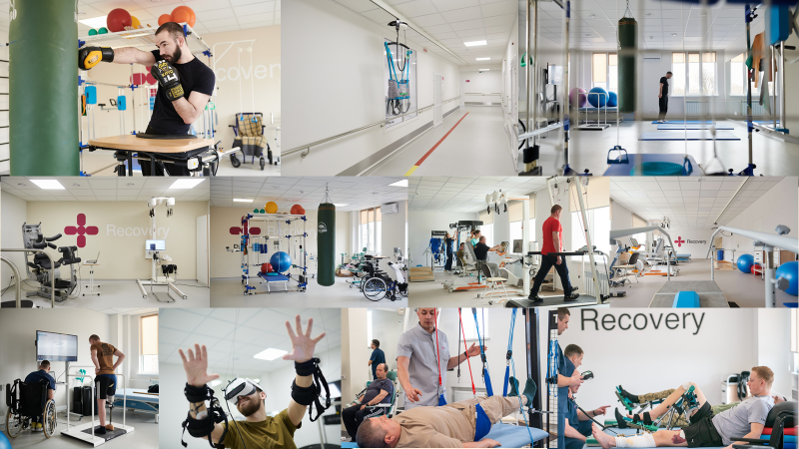
Рисунок 3.2 Зали та інноваційне обладнання сучасних реабілітаційних центрів «Recovery»
Проєкт «Recovery» сфокусований на сьогодні на таких напрямках діяльності як: а) створення національної мережі реабілітаційних центрів для поранених військових; б) реабілітація військових у партнерських приватних медичних клініках; в) відправлення тяжкопоранених військових та цивільних для складного протезування за кордон; г) освітні програми міжнародного рівня для медичних фахівців центрів [108].
Далі охарактеризуємо складові комплексних ІПР військовослужбовців із ампутаційним ураженням гомілки, які використовуються фахівцями з фізичної терапії та фізкультурно-спортивної реабілітації.
Д.О. Підкопай [56] було розроблено методику фізичних вправ «Силове ковзання», в якій автор охарактеризував 4 рівні класифікації фізичних вправ, представив 3 можливі напрями застосування даної методики для оптимізації силової підготовки жінок І зрілого віку. Зазначимо, що систему використання вправ із інноваційними ковзаючими платформами – глайдін тренування представлено в навчальнол-методичному посібнику «Інноваційні технології фізичного виховання і спорту» (2024) [28]. глейдінг-тренування рекомендовано використовувати з метою оптимізації процесу силової підготовки, корекції та відновлення порушенних внаслідок бойової травми координаційних функцій, відновлення рухового об’єму в суглобах верхніх та нижніх кінцівок; відновлення функціональних можливостей кардіо-респіраторної ситеми [28].
Важливим вважаємо врахування результатів досліджень таких вітчизнянних фахівців як Н.В. Гутарєвої (розглянуто пистання використання психостимулюючих та психорелаксуючих методів у комплексному санаторному лікуванні осіб молодого віку з синдромом хронічної втоми (легкого та середнього ступеня тяжкості); 2010) [12]. С.І. Мудрого (вивчав засади та собливості застосування радонових ванн у комплексному лікуванні хворих з хронічними МФБС різного генезу; 2011) [42], в яких виявлено характерні типи вегетативної регуляції, зміни психоемоційного стану й імунного гомеостазу, що дозволило встановити спільні ланки та розбіжності в етіопатогенетичних механізмах розвитку фіброміалгії (призначали перлинні ванни й електросон, як засоби заспокійливого впливу з переважанням центральної дії) та МФБС (різних видів радонотерапії й електроімпульсної терапії), які вимагають призначення різних терпаевтичних засобів. Загальним призначенням в лікуванні таких хворихє: подводний душ масаж (метод інтенсивної, переважно місцевої дії). електроанальгезію. І.Б. Пашковський (2005) [53] досліджував питання використання cучасних методівм фізіотерапії та ПІР при МФБС.
У пацієнтів старшого віку виявлено більш значну м'язову ригідність та обмеження обсягу рухів та відсутність больових синдромів у порівнянні з хворими молодого та середнього віку. Встановлено, що загальна кількість міофасціальних тригерних пунктів збільшується у процесі старіння. Доведено доцільність використання пунктирної фізіотерапії та постізометричної релаксації м'язів у хворих з міофасціальними больовими синдромами й обгрунтовано індивідуальні параметри використання фізичних чинників залежно від віку пацієнтів та особливостей клінічіного перебігу захворювання. На базі комбінації аурикулярної електропунктури, постізометричної релаксації м'язів і магнітолазеротерапії за принципом багаторівневого системого впливу розроблено новий фізіотерапевтичний комплекс та наведено оцінку його ефективності. Показано, що крім підвищення результативності лікування, важливою перевагою запропонованого фізіотерапевтичного підходу є відсутність побічних реакцій або ускладнень у даного контингенту хворих.
Ф.О. Суботін (2011) [69] досліджував особливості застосування ультрафонопунктури (лідокаїну та натрію бікарбонату через контактне середовище полтавського бішофіту «Електрогель») та електроміостимуляції у відновлювальному лікуванні хворих з міофасціальними цервікалгіями) та електроміостимуляції ураженого м'яза. кинестезіологічних, інструментальних показників (гоніометрія, електродіагностика, інфрачервона термометрія) та комплексних реабілітаційних шкал. Встановлено ефективність впливу локального застосування лідокаїну та натрію бікарбонату методом дерматопарамібного ультрафонофорезу на динаміку даних показників.
Заняття розпочиналися на орбітреку в повільному режимі – розминка
(7-10 хв.). Орбітрек TOORX Elliptical ERX 90 від італійського виробника Garlando S.p.A. призначений для повноцінного кардіотренування в домашніх умовах. Тренажер має 16 рівнів навантаження, що регулюється за допомогою сучасного комп'ютера. 14-кілограмовий маховик створює гарну плавність ходу, знижуючи навантаження на суглоби та мінімізуючи ризик отримання травми в процесі занять. Dsy розрахований на вагу до 120 кг, а довжина кроку 34 см підійде для користувачів середнього зросту. Вбудовані сенсорні датчики вимірювання пульсу будуть доречними під час тренування по одній із чотирьох пульсозалежних програм. Платформи для ніг регулюються в 3-х положеннях, а транспортувальні ролики в передній частині тренажера дозволяють переміщати його по кімнаті.
Особливості: а) магнітна система опору з комп'ютерним регулюванням навантаження; б) маховик вагою 14 кг забезпечує гарну плавність ходу;
в) консоль має РК-дисплей з блакитним підсвічуванням; г) 20 програм та
16 рівней навантаження для повноцінного кардіотренування.
Методика використання кардіотренажерів та інноваційного обладнання в межах тижневої програми корекції та відновлення здоров’я військовослужбовців із ампутацією гомілки подано в додатку Д.

3.2 Оцінка ефективності авторської програми фізкультурно-спортивної реабілітації та фізичної підготовки військовослужбовців із наслідками мінно-вибухової травми (при ампутації гомілки різного рівня)
До початку впровадження програми фізичної та фізкульутрно-спортивної реабліітації ми опитали військовослужбовців із ампутацією гомілки різного рівня (за вистою та складністю травмування) під час якого ми намагалися з’ясувати наскільки вони володіють термінологгією, яку вживають фахівця, які надають їм відповідні послуги. Було отримано наступний розподіл відповідей: можуть визначити поняття «фізкультурно-спортивна реабілітація» 34,09% респондентів; поняття «спорт ветеранів війни» – 38,64% ветеранів війни; «послуги в сфері фізичної культури і спорту» – 29,55% травмованих військовослужбовців; «реабілітаційні послуги» – 47,73% військовослужбовців із травмою; «спорт осіб з інвалідністю» – 45,45% респондентів; «адаптивна фізична культура» – 36,36%; «адаптивна рекреація» – 18,18 %.
Ми також хотіли з’ясувати рівень теоретичної обізнаності військовослужбовців із ампутацією гомілки:1) наскільки вони були готові визначити фізкультурно-оздоровчі та спортивні змагання для ветеранів війни, які популярні в Україні: «так, можу визначити» вказали 29,55% респондентів; «ні, не можу визначити» відповіли 34,09% ветеранів війни; вказали на те, що мають часткову обізнаність з цього питання 36,36% військовослужбовців із наслідками бойової травми; 2) відповідно цих самих заходів в світі готові надати позитивні відповіді 40,91% ветеранів; «ні, не можу» відповідли 27,27% травмованих військовослужбовців і лише 31,82% респондентів зазначили, що мають часткову обізнаність. Графічно це представлено на рис. 3.3.

Рисунок 3.3 Рівень обізнаності військовослужбовців із ампутацією гомілки
про фізкультурно-оздоровчі та спортивні змагання / заходи
для ветеранів війни, які популярні в Україні та в світі

Рисунок 3.4 Рівень обізнаності військовослужбовців із ампутацією гомілки
про вплив на організм людини систематичними заняттями
оздоровчою (скандинавською) ходьбою та бігом на довгі дистанції
На рис. 3.4 подано дані опитування військовослужбовців із наслідками бойової травми (ампутацією гомілки) про рівень їх обізнаності про те, яким чином впливає на організм людини: 1) заняття скандинавською ходьбою (відповідь «можу повністю визначити» вказали тільки 13,64% респондентів; вказали, що не мають відповідних теоретичних відомостей 52,27%;
34,09% опитаних військовослужбовців наголосили на тому, що мають часткову інформацію із цього питання); 2) заняття бігом на довгі дистанції (надали відповіть «так, можу» 27,27% респондентів; вказали, що не можуть цього зробити 25,00% учасників дослідження; 47,73% респондентів вказали, що мають поодинокі відомості з означенного питання).
Під час спілкування військовослужбовці із наслідками бойової травми, яка призвела до ампутації гомілки констатували, що питанням реабілітації військовослужбовців та членів їх родин стали приділяти максимальну увагу тоді, коли проблема торкнулась безпосереднього, до цього мав окремі відомості, але вони носили більш констатувальний інформаційний характер – «виступили», «здобули», «перемогли», «провели турнір, толоку, тощо», «залучили до адаптивних видів спорту ветеранів та членів їх родин». Але це ставало для них актуальною, «їх темою», коли це починало стосуватися побратима в підрозділі, торкнулося безпосередньо власного стану здоров’я та якості життя, постало питання щодо вибору протезів, необхідно вивчати їх функції, операційні можливості, треба було вчитися сприймати себе «із особливостями», а не «як людину з інвалідністю». Саме через ці внутрішні супротиви, які виникають після важких травм наших воїнів називають «незламними титанами», за їх жагу до життя, бажання відновитися, повернутися в суспільство, бути корисним, активним, ділитися власним досвідом, в тому числі, і яким чином долати «невеликі перешкоди» на шляху реабілітації та протезування. Вчитися правильно поводитися в суспільстві і вчити цивільних, незалежно від віку реагувати на осіб, які мають поранення різної складності, зокрема протези, а можливо і не один. Військовослужбовці констатували, що до поранення чули про такі змагання для ветеранів, як і більша решта суспільства – «Invictus Game’s» [60; 61] та «Warrior Game’s» [115]. Після поранення військовослужбовці починають усвідомлювати, що заняття фізичною культурою та спортом змінилися; участь в змаганнях повинна відповідати певним правилам, стандартам – для них відкривається світ спорту ветеранів війни, розкриваються можливолсті Паралімпійських та Дефлімпійських змагань [284 39]; вони діфзнаються про такі відомі в світі змагання саме для військовослужбовцівів, які отримали ушкодження для здоров’я внаслідок виконання службових обов’язків такі як «Scotland Cateran Yomp» (Allied Forces Foundation) [39], «Marine Corps Marathon» [39] та багато інших. В основі цих змагань є рух, через найдоступніший різновид вправ, яка виконується практично кожною людиною протягом життя – це ходьба (її різновиди, включаючи і скандинавську – визнана в Україні самостійним видом спорту, а із 2020 р. в нашій державі активно проводяться змагання), прискорене пересування та біг [14; 25; 32; 37; 38].
Розглянемо далі всі досліджувані нами показники в межах дослідження, а також здійснено оцінку ефективності запропонованої авторської програми ФСР військовослужбовців із наслідками мінно-вибухової травми.

ВАШ болю Ріввенль психофізичного стану
Рисунок 3.5 Динаміка середніх показників ВАШ болю та психофізичного стану у військовослужбовців протягом дослідження
Середні показники ВАШ болю (рис. 3.5) до впровадження нами авторської програми ФСР у представників ОГ були зафіксовані з показником 7,83±0,85 балів та 4,31±0,73 бали (після завершення програми ФСР). Отримані показники свідчать про доволі високий рівень прояву болю на початку дослідження та про його зменшення на 81,67% протягом нашого дослідження після впровадження реабілітаційних засобів. Отримані дані на кінець педагогічного експерименту відповідають нижній межі середнього рівня прояву больового синдрому – це свідчить про те, що представниками реабілітаційних закладів обрано правильну стратегію надання довготривалої реабілітації та фізкультурно-спортивних послуг ветеранам війни із ампутацією нижніх кінцівок.
Динаміка середнього показника психофізичного стану в групі військовослужбовців із ампутацією гомілки показано на рис. 3.5. На початок дослідження (до впровадження засобів ФСР) показник зафіксовано показник на рівні 19,08±1,84 балів (якісний показник відповідав рівню «низький»); після завершеннія дослідження – він дорівнював 71,24±3,01 балів (якісний показник відповідає високому рівню). Після завершення дослідження зафіксовано достовірні відмінності за критерієм Ст’юдента при порівнянні середніх даних на початок та на кінець дослідження.
ПТСР. на початок нашого дослідження показники ПТСР відповідали наступним значенням в межах досліджуваних груп: 5,37±0,73 бали (наявні ознаки ПТСР) та 2,86±0,68 бали. Після завершення програми ФСР нами було відзначено зменшення проятву ознак ПТСР на 87,76%. За критерієм Стьюдента визначені достовірні відмінності між групами на кінець дослідження (динаміку відображено на рис. 3.6, табл.3.1).
Далі розглянемо результати отримані під час вивчення прояву депресивних станів за методикою «PHQ-9». На початок дослідження, до впровадження авторської програми ФСР, у військовослужбовців ОГ була зафіксована депресія помірної важкості 13,44±2,50 бали. Після завершення програми ФСР середні показники в межах досліджуваної групи зафіксовано середній показник в групі 4,81±1,49 бали (зафіксовано мінімальний прояву депресії). За критерієм Стьюдента визначені достовірні відмінності між групами на кінець педагогічного експерименту (при р ˃ 0,05). Графічно це відображено на рис. 3.6. і в табл. 3.1. Військовослужбовці обох груп на початку нашого дослідження констатували, що отримані травми «дуже ускладнили» після отримання травми індивідуальні рухові дії, обмежили значним чином функціонування в соціумі та зовнішньому просторі; вплинули негативно на психо-емоційни стан; отримані поранення потребували доволі значних ресурсів фізичних, ментальних для сприйняття ступеню важкості бойової травми; усвідомлення можливостей власного організму щодо повернення до виконання службових обов’язків на посаді, яка обіймалась під час травми; осмислення можливостей щодо професійного перепрофілювання у відповідності до результатів, які отримані після завершення реабілітаційного процесу. Особливої уваги та підвищення рівня теоретичної обізнаності у військовослужбовців ЗСУ із наслідками бойової травми потребують засоби фізичної терапії та ФСР, які військовослужбовці зможуть використовувати в процесі довготривалої (пожиттєвої) реабілітації.

ПТСР Рівень депресивного стану
Рисунок 3.6 Динаміка середніх показників ПТСР та ступеню прояву депресії (PHQ-9) в досліджуваних групах протягом дослідження
Це необхідно саме тому, що наслідки травмування військовослужбовців ЗСУ в умовах ведення сучасного бою зазвичай мають ознаки політравми (мінно-вибухове, вогнепальне, множинні околкові поранення, які впливають на функціонування ОРА (м’язів, зв’язок, кісток) та НС (стан та пошкодження периферичних нервів, відзначаються дисфункції функції зору, мовлення, слуху, порушуються координаційні функції, тощо)). Військовослужбовці, які приймали участь в дослідженні констатували, що ускладнення якості життя одразу після отриманої травми можна було б оцінити на рівні 9-8 балів (з 10 можливих). Після завершення дослідження та участі в реабілітаційних заходах в межах реабілітаційного відділення (саме там розпочиналось знайомство із руховими різновидами активності, які впроваджувалися далі в програму ФСР) та після виписки і залучення до спортивного руху ветеранів війні оцінити позитивні зміни якості їх життя можна таким чином: за шкалою 10 балів – порешуння та дисфункції, які залишилися такими, що спричиняють дискомфорт можна оцінити на рівні 1-3 бали з боку фізичної та соціальної складової здоров’я та якості життя.
Таблиця 3.1
Динаміка досліджуваних показників психофізичного та
психо-емоційного станів у військовослужбовців протягом дослідження
№ | Поканик | Етап дослідження
 |  | Досліджувана група (n = 44 осіб)
 |  | До ФСР | Після ФСР | t розр.
1 | ВАШ (бали) | 7,95±0,85 | 4,26±0,72 | 21,97
2 | ПТСР (бали) | 5,14±0,73 | 2,76±0,62 | 16,48
3 | PHQ-9 (бали) | 13,38±2,50 | 4,67±1,49 | 19,85
4 | Психофізичний стан (бали) | 19,08±1,84 | 71,24±3,01 | 98,07
Примітка: t табл. = 1,99
До впровадження прогами ФСР нами були зафіксовані такі результати за оцінюванням SMART методики «Колесо життєвого балансу» здійснено самооцінювання рівня якості життя військовослужбовців із наслідками бойової травми. Результати свідчать про те, що важливими «опорними» складовими в процесі відновлення після травми ветерани вважають соціальну та психо-емоційну складову, яку вони вбачають у підтримці та допомозі, яку вони отримують в цей час від родини, друзів та побратимів. Для них є важливим відчути себе потрібним, відчути впевненість в тому, що ти не залишився сам на сам із травмою в житті та її наслідками; хочуть бути впевненими в тому, що шлях можливо подолати, особливо тоді, коли вони бачать приклад таких саме травмованих військових, які можуть поділитися власним досвідом (рис. 3.6).
Після завершення педагогічного дослідження та завершення впровадження розробленої програми ФТ та ФСР нами були зафіксовані наступні результати у військовослужбовців із ампутацією гомілки в досліджуваних групах (рис. 3.7):
у ветеранів війни до впровадження засобів ФСР: по 4,79±0,31 балів «сімейні стосунки»; 4,71±0,37 балів «друзі та спілкування»; «поточні доходи і витрати» 3,74±0,41 балів; «досягнення мети в житті» 3,21±0,72 балів; «самооцінка» 3,09±0,63 балів; «відпочинок» 2,88±0,63 балів; «капітал і збереження» 2,43±0,29 балів; «радість та задоволення від життя» 2,21±0,59 балів; «здоров'я» 2,18±0,67 балів; «стабільність і безпека» 1,92±0,312 балів; «подорожі» 1,72±0,32 балів; «робота і бізнес» 1,53±0,59 балів; «особистісне зростання» 1,33±0,62 балів; «побут і комфорт» 1,23±0,39 балів; «благодійність»
1,01±0,26 балів;
- у військовослужбовців із ампутацією гомілки після заверешення програми ФСР: «сімейні стосунки» 7,94±0,86 балів; «друзі та спілкування» 7,91±0,42 балів; «здоровʼя» 6,93±0,68 балів; «радість та задоволення від життя» 5,03±0,41 балів; «стабільність і безпека» 4,94±0,73 балів; «відпочинок»
4,86±0,51 балів; «самооцінка» 4,37±0,61 балів; «досягнення мети в житті» 4,39±0,47 балів; «особистісний зростання» 4,27±0,46 балів; «поточні доходи і витрати» 4,02±0,43 балів; «побут і комфорт» 3,63±0,47 балів; «капітал і збереження» 3,47±0,52 балів; «робота і бізнес» 3,45±0,39 балів; «подорожі» 3,42±0,36 балів; «благодійність» 3,11±0,28 балів.
Після завершення дослідження визначено, що важлими маркерами в структурі «Колеса якості життя» залишилися такі важливі для ветеранів війни як «родинні стосунки» та «друзі та спілкування» (в яких вони відчувають підтримку, розуміння, спільні дії, які сприяють відновленню здоров’я ветеранів – відвідування протезувальних центрів, спортивно-оздоровчих заходів, інформаційно-просвітницьких заходів, тощо).
А
Рисунок 3.7 Динаміка складових показників якості життя в методиці «Колесо життєвого балансу»(n = 44 особи)
Отримані показники якості життя свідчать про те, що у ветеранів із ампітацією гомілки в обох групах майже однаким шляхом віжбувається процес відновлення. Це свідчить про те, що розроблена програма фізичної та фізкультурно-спортивної реабілітації військовослужбовців є ефективною, сприяє соціальній та психо-фізичній адаптації, відновленню функціонального стану військовослужбовців із ампутацією гомілки; вважаємо, що її рекомендувати для поширення та впровадження в інших реабілітаційних центрах для цієї категорії пацієнтів та споживачів послуг в сфері ФКіС.
Дані представлені в таблиці 3.2 свідчасть про те, що середні показники в межах групи щодо функціонування кардіореспіраторної системи мають позитивну динаміку до зниження, але не хнаходяться в межах норми. Ми можемо пояснити це реакцією організму військовослужбовців на поєднану фізичну та психічну травму, яка має наслідки дуже тривалий час із моменту бойової травми; ознаки спихо-емоційного навантаження, переживання з приводу втрат побратимів, значні порушення сну, його якості та інші фактори впливають на те, що наслідки дисфункцій з боку якості функціонування нервової та серцево-судиннрої системи можуть і не повернутися в межі норми (про це свідчать світові статистичні дані). Саме тому ми говоримо про те, що подолання наслідків бойової травми відбувається не лише на рівні фізичного та функціонального загоєння ран. Вкрай важливим є повернення військовослужбовця із війни, яка провдожує відбуватися «в голові» (військові констатують, що в думках тривалий час перебувають разом із побратимами, переживають за них; турбую.ться про загиблих побратимів та їх родини). Від цих думок допомагає певним чином позбутиця цілеспрямована рухова активність.
Таблиця 3.2
Динаміка досліджуваних показників функціонального стану кардіореспіраторної систмеми військовослужбовців протягом дослідження
№ | Поканик | Етап дослідження
 |  | (n = 44 військовослужбоівця)
 |  | До ФСР | Після ФСР | t розр
Підгострий період реабілітації
1 | ЧСС (уд./хв.; спокій) | 98,23±4,22 | 84,56±3,29 | 16,95
2 | АТ сист. (мм рт.ст.; спокій) | 149,32±4,28 | 128,27±3,29 | 25,87
3 | АТ діаст. (мм рт.ст.; спокій) | 101,02±4,22 | 89,95±2,71 | 14,64
4 | ЧД (разів/хв.; спокій) | 24,01±2,07 | 21,36±1,06 | 7,56
1 | ЧСС (уд./хв.; спокій) | 83,11±2,71 | 80,27±1,09 | 6,45
2 | АТ сист. (мм рт.ст.; спокій) | 131,44±3,92 | 122,81±2,89 | 11,75
3 | АТ діаст. (мм рт.ст.; спокій) | 90,08±2,81 | 83,44±2,79 | 11,12
4 | ЧД (разів/хв.; спокій) | 20,04±1,27 | 18,43±0,72 | 7,32
Примітка: t табл. = 1,99
Дані представлені нами в таблицях 3.2 та табл.3.3 свідчать про позитивну динаміку показників функціонування кардіо-респіраторної системи, рухового об’єму в суглобах травмованої кінцівки та функціональних можливостей організму із використанням тестових вправ на біговій доріжці; сприяли оптимізації показників функціонування кардіо-респіраторної системи як в стані спокою та під час фізичних навантажень, які виконувалися реабілітантами.

Таблиця 3.3
Динаміка досліджуваних показників психофізичного та
психо-емоційного станів у військовослужбовців протягом дослідження
№ | Поканик | Етап дослідження
 |  | (n = 44 військовослужбовці)
 |  | До ФСР | Після ФСР | t розр
Підгострий період реабілітації
1 | Гоніометрія стегна (в кутах:  в згинання -розгинання; відведення-приведення) | 76,24±3,11  7,21±1,08  27,09±2,14  18,92±1,79 | 90,21±4,01  11,14±1,24  34,21±1,81  23,18±1,72 | 18,26  15,85  16,85  11,38
2 | Гоніометрія колінного суглобу (в кутах: згинання-розгинання) | 108,13±4,08 | 121,34±2,79 | 17,73
3 | Об'єм руху за добу (кількість кроків) | 2498,97±121,38 | 5117,92±141,32 | 93,25
4 | Максимальна дистанція на біговій доріжці за 30 хв. (м) | 127,41±12,07  (за 8-10 хв.) | 2037,85±126,01 | 100,11
5 | Темп руху на біговій доріжці (км\год.) | 0,78±0,17 | 2,31±0,43 | 21,95
Довготривалий період реабілітації
1 | Гоніометрія стегна (в кутах:  в згинання -розгинання; відведення-приведення) | 98,11±2,67  11,26±0,98  33,86±1,94  20,82±2,01 | 117,32±2,93  20,41±2,08  42,86±2,04  25,23±0,97 | 32,14  26,40  21,21  13,11
2 | Гоніометрія колінного суглобу (в кутах: згинання-розгинання) | 120,33±2,71 | 131,04±4,08 | 14,50
3 | Об'єм руху за добу (кількість кроків) | 8109,03±207,14 | 12326,31±118,43 | 117,24
4 | Максимальна дистанція на біговій доріжці за 30 хв. (м) | 2124,16±82,91 | 3458,11±72,31 | 80,43
5 | Темп руху на біговій доріжці (км\год.) | 2,27±0,82 | 3,39±0,62 | 7,23
Примітка: t табл. = 1,99
Показники представлені в таблицях свідчать про те, що руховий об’єм в суглобах травмованої кінцівки внаслідок реалізованої програми ФТ та ФСР сприяла відновленню до показника норми в обох досліджуваних нами групах військовослужбовців із ампутацією гомілки. Загальний об’єм руху протягом дня, який визначали за кількістю кроків збільшилась протягом нашого досліжєення вдвічі. Значним чином покращилися показники тестування на біговій доріжці від початку дослідження (підгострий перід реабілітації) до завершення нашого дослідження (довготривалий період реабілітації).
Всі досілджувані показники в межах досліджуваної групи мають достовірні відмінності при порівнянні середніх даних на початок і на кінець дослідження за критерієм Ст’юдента, що відображено у відповідних стовпчиках та віконцях таблиць 3.2 та 3.3.

Висновки до третього розділу
Отримані нами комплексні дані щодо оцінки психо-фізичного, функціонального та психо-емоційного стану пацієнтів – військовослужбовців із ампутацією гомілки свідчать про позитивний вплив запропонованої програми фізичної та фізкульутрно-спортивної реабілітації військовослужбовців на базі національних інноваційних реабілітаційних центрів «Recovery».
Вважаємо, що розроблена програма: 1) може бути рекомендована для використання більш широким спектром військовослужбовців із означеними наслідками бойової травми в різних регіонах України; 2) може бути рекомендована для подальшої самостійної реалізації (за місцем проживання / виконання службових обов’язків) з метою підтримки оптимального рівня фізичної підготовки військовослужбовців із обмеженими функціональними можливостями внаслідок бойової травми; 3) програма має комплексний позитивний вплив на організм військовослужбовців із наслідками бойової травми, які призвели до ампутації гомілок.

ЗАГАЛЬНІ ВИСНОВКИ ДОСЛІДЖЕНЬ

В ході вирішення завдань дослідження магістрантом зроблено наступні загальні висновки щодо отриманих даних:
1. Було охарактеризувати роль та місце тренажерів кардіо-групи в сучасній системі фізичної підготовки та ФСР у військовослужбовців ЗСУ з обмеженними функціональними можливостями внаслідок виконання службових обов’язків, які призвели до ампутації гомілки; уточнено понятійний апарат, який використовують фахівці спефальності 017 «Фізична культура і спорт» в процесі вирішення професійних завдань («спорт осіб з інвалідіністю», «фізкульутрно-спортивна реабілітація», «адаптивний спорт», «інвалідність», «втрата здоров’я», «послуги в сфері фізичної культури і спорту», «реабілітаційні послуги»); автором представлено характеристику сучасних кардіо-тренажерів, які використовуються в роботі сучасних реабілітаційних та фітнес-центірв в роботі з військовослужбовцями, які мають ампутації нижніх кінцівок. Магістрантом ґрунтовно охарактеризовано особливості та етапи відновлення функції ходьби, в період відновлення здоров’я та якості життя після травми; важдивість повноцінного відновлення та корекції рівня фізичної підготовки, яка кардинально змінюється внаслідок поранення.
2. Автором визначено діагностичну карту, яка рекомендованя для використання та комплексного оцінювання фізичного, функціонального та психо-емоційного стану пацієнтів-військовослужбовців із ампутацією під час занять ФСР та фізичної підготовки із використанням кардіо-тренажерів. До методик, які використовуютсьявіднесені: методика оцінювання рівня психофізичного стану за О. Кокуном; експрес оцінювання рівня ПТСР та прояву депресивних станів (за PHQ-9); гоніометрія (визначення рухового об’єму в суглобах травмованої кінцівки); визначення прямих показників функціонування кардіо-респіраторної системи (ЧСС, АТ сист. та АТ діаст., ЧД); показники фізичної підготовленості, яка визначається за даними кардіо-тренажеру (бігова доріжка: темп руху (км/год.); загальний об’єм виконаної роботи (в м)) .
3. Магістрантом обгрунтовано методику фізкультурно-спортивної реабілітації та занять з фізичної підготовки військовослужбовуців, яка ґрунтується на використання кардіо-тренажерів (велитренажер, орбітрек, бігова доріжка) та застовування інноваційних засобів в сфері ФКіС (Nordic Power Wallking, Stikc Mobility, Black Roll, Procedos та інші – подано у відповідному додатку Д) для військовослужбовців із ампутацією гомілки з метою максимально можливого відновлення після перенесеної бойової травми, яка призвела до обмеження функціональних можливостей.
4. Визначено ефективність впровадженої методики ФСР та занять з фізичної підготовки військовослужбовуців з обмеженними функціональними можливостями із використанням спортивних тренажерів кардіогрупи за такими показниками як об’єм руху в суглобах ампутованої кінгцівки (позитивна динаміка протягом підгострого та довготривалого етапів реабілтіації); відзначено оптимізацію психо-емоційного стану реабілітантів за показниками ПТСР, прояву депресії, визначення рівня психофізичного стану. Віздначено позитивний вплив на показники якості життєдіяльності військовослужбовців із ампутацією гомілки за комплексним оцінюванням якості життя.

СПИСОК ВИКОРИСТАНИХ ІНФОРМАЦІЙНИХ ДЖЕРЕЛ:

- Активні парки: матеріально-технічна база системи фізкультурно-спортивних послуг для осіб з ознаками травми внаслідок війни / О.В. Юденко, О.А. Романюк, Т.В. Гром, Ю.М. Юденко, А.С. Білоус. Science and practice, actual problems, innovations. Proceedings of the ХХVIII International Scientific and Practical Conference. Milan, Italy. 2022. 19-22. Р. 185-194. DOI:10.46299/ISG.2022.1.28. 2022/7/19. Доступно з: https://isg-konf.com/science-and-practice-actual-problems-innovations-2/є
- Актуальні питання фізкультурно-спортивної реабілітації учасників військових локальних конфліктів в Україні. / О.В. Юденко, Н.М. Крушинська, Ю.М. Юденко. Science – the Future of The World. Abstracts of the 5th International scientific and practical conference. Portal Publishing. Prague, Czech Republic. 2020. Рр. 170-176. Доступно з: http://el-conf.com.ua/.
- Атаманюк С. І. Теорія і практика підготовки майбутніх фахівців фізичної культури і спорту до використання інноваційних видів рухової активності у професійній діяльності / С.І. Атаманюк. Б.м., 2021.
- Біомеханічні аспекти руховий якостей: метод. посіб. ЛДУФК. О.Ю. Рибак. Львів: ЛДУФК, 2012. Ч. 1. 72 с.
- Бондар Д.О., Діброва К.Ю. Якість здоров’я військовослужбовців із наслідками мінно-вибухових травм та організація процесу їх фізичної підготовки та відновлення здоров’я. Сучасні тенденції та перспективи розвитку фізичної підготовки та спорту Збройних Сил України, правоохоронних органів, рятувальних та інших спеціальних служб на шляху євроатлантичної інтеграції України: тези VІ Міжнар. наук.-практ. конф. (Київ, 25 листопада). Національний університет оборони України. Київ: НУОУ, 2022. С. 342-346. Доступно з: https://nuou.org.ua/nauka/confi/v-mnpc-22-12-16.html
- Військовослужбовці із наслідками бойової травми та члени їх родин – споживачі фізкультурно-спортивних послуг в ролі клієнтів чи пацієнтів (2021) / О.В. Юденко, К.В. Вінніченко, Ю.М. Юденко. International scientific and practical conference «Physical culture and Sports in the European Educational space»: conference proceedings, Jule 9-10, 2021. Wloclawek, Republic of Poland: «Baltija Publishing». Р. 61-66. DOI https://doi.org/10.30525/978-9934-26-112-1-15
- Використання інноваційних корекційно-відновлювальних засобів у військовослужбовців з наслідками бойової травми, які спеціалізуються в марафонському бігу: сучасні підходи (2021) / О.В. Юденко, А.А. Вовк. Science, theory and practice. Abstracts of XXX International Scientific and Practical Conference. London, England. June15-18, 2021. P. 383-392. ДОстьупно з: https://isg-konf.com; DOI: 10.46299/ISG.2021.I.XXIX
- Використання розрахункових індексів фахівцями з фізкультурно-спортивної реабілітації в роботі з учасниками бойових дій. / О.В. Юденко,
Н.М. Крушинська, І.І. Прима Сучасні проблеми фізичного виховання, спорту та здоров’я людини: матер. ІV інтернет-конф. м. Одеса, 24-25 листопада 2020 р. Одеса: вид-ць Букаєв Вадим Вікторович, 2020. С. 118-123.
- Виноградов В.Є. Стимуляція працездатності і відновлювальних реакцій в системі тренувальних впливів в підготовці кваліфікованих спортсменів: автореф. дис. ... д-ра наук з фіз. виховання і спорту : 24.00.01 /
В.Є. Виноградов ; Нац. ун-т фіз. виховання і спорту України. К., 2010. 48 с.
- Возна Ю.В. Роль і функції соціального педагога в роботі з дітьми з обмеженими можливостями. Збірка наукових праць ЧНУ. Черкаси, 2008.
С. 36-39.
- Впровадження інноваційних фітнес-технологій в програми фізкультурно-спортивної реабілітації військовослужбовців із наслідками бойової травми (2021) / О.В. Юденко, Н.М. Крушинська, О.В. Омельчук. Науковий часопис Національного педагогічного університету імені
М.П. Драгоманова. Серія № 15. Науково-педагогічні проблеми фізичної культури (фізична культура і спорт): зб. наук. праць. Київ: НПУ імені М. П. Драгоманова, 2021. Вип. 3K(131)21. С. 445-451. DOI 10.31392/NPU-nc.series 15.2021.3К(131).109.
- Гутарєва Н.В. Застосування психостимулюючих та психорелаксуючих методів у комплексному санаторному лікуванні осіб молодого віку з синдромом хронічної втоми: автореф. дис. ... канд. мед. наук : 14.01.33 / Н.В. Гутарєва; Укр. НДІ мед. реабілітації та курортології МОЗ України. О., 2010. 24 с.
- Данько Д.І. Міофасціальний больовий синдром у військовослужбовців ЗСУ актуальне питання фізичної терапії під час воєнного стану. Біомедична інженерія і технологія. Теорія, практика, перспективи: Матер. ІІ Міжнар. наук.-практ. конф. Київ: КПІ ім. Ігоря Сікорського. 15-16 листопада №7к. 2022. С.120-124. ISSN (Online) 2707-8434. Доступно з: http://biomedconf.kpi.ua/biosafety/paper/viewFile/27069/15499 С. 114-117.
- Екстремальні види спорту як складова системи фізкультурно-спортивної реабілітації учасників бойових дій та членів їх родин / О.В. Юденко, В.В. Білошицький, М.А. Лукащук. Сучасні тенденції та перспективи розвитку фізичної підготовки та спорту Збройних Сил України, правоохоронних органів, рятувальних та інших спеціальних служб на шляху євроатлантичної інтеграції України: тези V Міжнар. наук.-практ. Конф. (Київ, 25 листопада 2021 р.). Національний університет оборони України. Київ : НУОУ, 2021. С. 335-339.
- Ефективність використання йога-терапії в комплексних програмах відновлення здоров’я чоловіків ІІ зрілого віку із захворюваннями опорно-рухового апарату. / О.В. Юденко. Збірник наук. Матер. інтерент-конф. el-conf/com.ua. «Проблеми та перспективи розвитку сучасної науки» м. Вінниця. 2019. Т.8. С.56-63. Доступно з: http://el-conf.com.ua/wp-content/uploads/2019/01/частина-8.pd
- Ефективність впровадження програми фізичної терапії з обладнанням Black-Roll для осіб 18-35 років міофасціальним больовим синдром у поперековому відділі хребта. / О.В. Юденко, Д.В. Христич. Фізичне виховання в контексті сучасної освіти: матер. ХІV Міжнар. наук.-метод. конф. 2019. С. 113-116.
- Єфіменко І. Ходьба. Палиці. Здоров’я. Київ: Майстер Книг. 2024. 132 с.
- Жамардій В.О. Теоретико-методичні засади застосування фітнес-технологій на заняттях з фізичного виховання студентів закладів вищої освіти / В.О. Жамардій. Б.м., 2021.
- Закон України «Про реабілітацію осіб з інвалідністю в Україні» (документ 2961-IV, чинний, поточна редакція – Редакція від 01.01.2024, підстава – 3460-IX; Відомості Верховної Ради України (ВВР), 2006, № 2-3, ст.36). Доступно з: https://zakon.rada.gov.ua/laws/show/2961-15#Text
- Закон України «Про реабілітацію у сфері охорони здоров’я» (документ 1053-IX, чинний, поточна редакція – Редакція від 07.09.2023, підстава – 3301-IX; Відомості Верховної Ради (ВВР), 2021, № 8, ст.59).Доступно з: https://zakon.rada.gov.ua/laws/show/1053-20#Text
- Закон України «Про фізичну культуру і спорт» (документ 3808-XII, чинний, поточна редакція – Редакція від 01.01.2024, підстава – 1909-IX; (Відомості Верховної Ради України (ВВР), 1994, № 14, ст.80)). Доступно з: https://zakon.rada.gov.ua/laws/show/3808-12#Text
- Засоби фізичної терапії ветеранів АТО, які займаються легкою атлетикою в фізкультурно-оздоровчих секціях (2020) / А.С. Білоус, О.В. Юденко, Н.М. Крушинська, В.В. Шевченко. Теоретико-методичні аспекти фізичної культури і спорту: Матер. наук.-практ. конф. з міжнар. уч. [Збірка електр. матер.]. Івано-Франківськ – Київ: НУФВСУ. 28 травня. С. 44-54. Доступно з: https://uni-sport.edu.ua/sites/default/files/vseDocumenti/zbirka_konferenciyi_-_ivano-frankivsk-kyyiv_28.05.2020.pdf#page=44
- Змагання «Race Nation» як складова сучасної системи фізкультурно-спортивних послуг для військовослужбовців з наслідками бойової травми. / О.В. Юденко, С.С. Партика, Ю.В. Муштатов. Сучасні тенденції та перспективи розвитку фізичної підготовки та спорту Збройних Сил України, правоохоронних органів, рятувальних та інших спеціальних служб на шляху євроатлантичної інтеграції України: тези V Міжнар. наук.-практ. конф. (Київ, 25 листопада 2021 р.). Національний університет оборони України. Київ: НУОУ, 2021. С. 330-335.
- Інноваційні засоби фізичної терапії та фізкультурно-спортивної реабілітації військових із дисфункціями в колінному суглобі внаслідок бойової травми (2020) / О. Курбасов, О. Юденко, Н. Крушинська. Abstracts of IX International Scientific and Practical Conference. Stockholm, Sweden. С. 166-173. Доступно з: http://91.234.43.156/bitstream/123456789/12177/1
- Інноваційні технології (освітні кейси) у системі фізкультурно-спортивної реабілітації учасників військових конфліктів з ознаками бойової травми. / О. Юденко, Д. Оленєв, О. Романюк, Н. Пеценко. Theoretical foundations of pedagogy and education: collective monograph. Іnternational Science Group. Boston: Primedia eLaunch, 2022. P. 395-410. DOI 10.46299/ISG.2022.MONO.PED.2.7.1. Доступно з: https://isg-konf.com/theoretical-foundations-of-pedagogy-and-education-2/.
- Інноваційні технологій в системі фізкультурно-спортивних та реабілітаційних послуг для осіб з ознаками травми подій війни / О.В. Юденко. International scientific conference «The role of psychology and pedagogy in the spiritual development of modern society»: conference proceedings, July 30–31, 2022. Riga, Latvia: «Baltija Publishing». P. 278-281. Доступно з: https://doi.org/10.30525/978-9934-26-228-9-75; http://baltijapublishing.lv/omp/index.php/bp/catalog/view/245/6901/14384-1
- Інноваційні технології у відновленні стану здоров’я осіб, які зазнали травматичного впливу подій війни: освіта в сфері фізичної культури і спорту, реабілітації / О.В. Юденко, А.Ю. Федчук. World trends in the use of interactive technologies in education. International collective monograph. Intellebence Transportation System And Smart City Institute (ITS-SCI). Lima, Peru, 2023. Рр. 517-540. DOI:10.5281/zenod.: https://zenodo.org/record/8158649.
- Інноваційні технології фізичного виховання і спорту: навч. посіб. / Укладач: О.В. Юденко. Київ: НУБІП, 2024. 360 с. ISBN 978-617-8368-08-1
- Калитка С.В. Особливості побудови тренувального процесу жінок, які спеціалізуються в спортивній ходьбі: Автореф. дис... канд. наук з фіз. виховання та спорту: 24.00.01 / С.В. Калитка ; НУФВСУ. К., 2001. 22 с.
- Качер В.С. Методи та засоби аналізу динамічного стану протезованої ноги людини: Автореф. дис... канд. техн. наук: 05.11.17 / В.С. Качер ; Харк. нац. ун-т радіоелектрон. Х., 2004. 22 с.
- Кашуба В.О., Попадюха Ю.А. Біомеханіка просторової організації тіла людини: сучасні методи та засоби діагностики і відновлення порушень: монографія. К.: Центр учбової літератури, 2018. 768 с.
- Ковач А.О., Діброва К.Ю., Юденко О.В. Якість життя осіб із ознаками травматичного впливу подій війни на фізичний та ментальний стан. Сучасні тенденції та перспективи розвитку фізичної підготовки та спорту Збройних Сил України, правоохоронних органів, рятувальних та інших спеціальних служб на шляху євроатлантичної інтеграції України: тези VІІ Міжнар. наук.-практ. конф. (Київ, 24 листопада 2023 р.). Національний університет оборони України. Київ: НУОУ, 2023. С.472-476.
- Колендовська М.М. Медична система інфомаційно-аналітичного забезпечення дослідження та лікування політравм: Автореф. дис... канд. техн. наук: 05.11.17 / М.М. Колендовська ; Харк. нац. ун-т радіоелектрон. Х., 2004.
20 с.
- Коломієць Н.А. Інтегральна підготовка у спортивному орієнтуванні на основі індивідуальних особливостей кваліфікованих спортсменів: автореф. дис. ... канд. наук з фіз. виховання і спорту : 24.00.01 / Н.А. Коломієць; Харк. держ. акад. фіз. культури. Х., 2010. 21 с.
- Корекція стресостійкості засобами спортивних ігор у військовослужбовців із наслідками бойової травми (2021) / О.В. Юденко, В.В. Білошицький та ін. Військова освіта. Т.1. №43. С. 381-392. DOI: 10.33099/2617-1775/2021-01/381-392; Доступано з: http://znp-vo.nuou.org.ua/issue/view/14261
- Корнійко У.В. Психологічні зміни особистості яхтсмена у процесі спортивної діяльності під впливом психотравмуючих факторів: Автореф. дис... канд. наук з фіз. виховання і спорту: 24.00.01 / У.В. Корнійко; Нац. ун-т фіз. виховання і спорту України. К., 2003. 21 с.
- Кравченко Я.В. Фізична терапія військовослужбовців АТО з травматичними ураженнями нижніх кінцівок на амбулаторному етапі : магістерська наукова робота зі спеціальності 227 «Фізична терапія, ерготерапія». Київ : НПУ імені М.П. Драгоманова, 117.
- Курбасов О.О. Комплексна фізична терапія при травмах коліна в умовах реабілітаційного центру: кваліф. роб. на здоб. освіт. рівня «магістр» за спеціальністю 227 «Фізична терапія, ерготерапія». Київ: інститут Гринченка. 2018. 108.
- Легка атлетика та прискорене пересування: навч. посіб. / [О. Корнієнко, О. Петрачков, В. Шемчук та ін.]. Київ: Національний університет оборони України. 2023. С. 177-212. ISBN №978-617-71-87-80-5
- Михнюк О.В. Методика розвитку рухових якостей курсантів засобами спортивного орієнтування у процесі фізичного виховання: автореферат дис. ... к. пед. н. : 13.00.02 / О. В. Михнюк. Б.м., 2023.
- Мосейчук Ю.Ю. Корекція емоційно-поведінкових порушень у студентів засобами фізичного виховання: автореф. дис... канд. наук з фіз. виховання і спорту: 24.00.02 / Ю.Ю. Мосейчук ; Львів. держ. ун-т фіз. культури. Л., 2009. 20 с.
- Мудрий С.І. Застосування радонових ванн у комплексному лікуванні хворих з хронічними м’язовими больовими синдромами різного генезу: автореф. дис. ... канд. мед. наук : 14.01.33 / С. І. Мудрий ; ДУ «Укр. НДІ мед. реабілітації та курортології МОЗ України». О., 2011. 19 с.
- Мустецов Т.М. Біотехнічна система діагностики стану пацієнтів з політравмою: автореф. дис... канд. техн. наук: 05.11.17 / Т.М. Мустецов ; Харк. нац. ун-т радіоелектрон. Х., 2008. 22 с.
- Наказ № 225 «Про затвердження Інструкції з фізичної підготовки в системі Міністерства оборони України» від 05.08.2021. Міністерство оборони України. Доступно з: https://zakon.rada.gov.ua/laws/show/z1289-21#Text
- Національний Олімпійський комітет України. Доступно з: https://noc-ukr.org
- Нещадим М.І. Військова освіта України: історія, теорія, методологія, практика: Автореф. дис... д-ра пед. наук: 13.00.04 / М.І. Нещадим ; Ін-т педагогіки і психології проф. освіти АПН України. К., 2004. 56 с.
- Ніканоров О.К. Застосування традиційних і нетрадиційних методів фізичної реабілітації у хворих з діафізарними переломами стегнової кістки та кісток гомілки: Автореф. дис... канд. наук з фіз. вих. та спорту: 24.00.03 / О.К. Ніканоров ; Нац. ун-т фіз. виховання і спорту України. К., 2006. 18 с.
- Носова Т.В. Методи та засоби підвищення ефективності діагностики опорно-рухового апарату людини: Автореф. дис... канд. техн. наук: 05.11.17 / Т.В. Носова ; Харк. нац. ун-т радіоелектрон. Х., 2006. 21 с.
- Осіпов В.М. Комплексна фізична реабілітація чоловіків зрілого віку з міофасціальним больовим синдромом: автореф. дис. ... канд. наук з фіз. виховання та спорту : 24.00.03 / В.М. Осіпов ; Львів. держ. ун-т фіз. культури. Л., 2010. 21 с.
- Особливості використання обладнання Black-Roll в сучасних програмах фізичної терапії при міофасціальному больовому синдромі. /
Д.В. Христич, О.В. Юденко. Науковий часопис Національного педагогічного університету імені М.П. Драгоманова. Серія №15 «Науково-педагогічні проблеми фізичної культури / фізична культура і спорт» зб. наук. праць. Київ: НПУ імені М.П. Драгоманова. Вип. 2 (106 с.)19. С. 101-105.
- Павлюк О.П. Наукове обґрунтування фізичної терапії осіб з вогнепальним ураженням стегна, ускладнене контрактурою колінного суглобу. Біомедична інженерія і технологія. Теорія, практика, перспективи: матеріали ІІІ Міжнар. наук.-практ. конф. Київ: КПІ ім. Ігоря Сікорського. 15-16 листопада 2023. С. 92-96. Доступно з: DOI: https://doi.org/10.20535/biomedconf.2023.15112023
- Палатний І.А. Порівняльна ефективність тренування бігунів на довгі та середні дистанції в умовах низькогір'я (1000 - 1300 м над рівнем моря) і рівнинної підготовки: Автореф. дис... канд. наук з фіз. виховання та спорту: 24.00.01 /
І.А. Палатний ; Держ. НДІ фіз. культури і спорту. К., 2003. 19 с.
- Пашковський І.Б. Сучасні методи фізіотерапії і постізометрична релаксація при міофасціальних больових синдромах: Автореф. дис... канд. мед. наук: 14.01.33 / І.Б. Пашковський ; Укр. НДІ мед. реабілітації та курортології. О., 2005. 20 с.
- Передерій А.В. Технічна підготовка спортсменів з наслідками церебрального паралічу з урахуванням особливостей рухової пам’яті (на прикладі легкої атлетики): Автореф. дис... канд. наук з фіз. вих. і спорту: 24.00.01 / А.В. Передерій ; Львів. держ. ін-т фіз. культури. Л., 2002. 19 с.
- Петренко Ю.І. Формування кінезіологічної компетентності майбутніх фахівців з фізичної культури і спорту у процесі їх професійної підготовки / Ю. І. Петренко. Б.м., 2019.
- Підкопай Д.О. Силова підготовка жінок 19-29 років на основі використання ковзних поверхонь: Автореф. дис... канд. наук з фізичного виховання та спорту: 24.00.02 / Д.О. Підкопай; ЛДІФК Л., 2002. 18 с.
- Показники задоволеністю якістю життя у ветеранів АТО/ООС, з наслідками бойової травми, які займаються спортивними іграми. / О.В. Юденко, С.О. Шапіро, Ю.М. Юденко European scientific discussions. Abstracts of the 1st International scientific and practical conference. Potere della ragione Editore. Rome, Italy. 2020. С. 456-466. Доступно з: https://sci-conf.com.ua/i-mezhdunarodnaya-nauchno-prakticheskaya-konferentsiya-european-scientific-discussions-28-30-noyabrya-2020-goda-rim-italiya-arhiv
- Правдивий В.В. Фізична терапія чоловіків другого зрілого віку з компресійними переломами хребта у поперековому відділі внаслідок бойових дій на поліклінічному етапі: магістер. наук. роб. зі спеціальності 227 «Фізична терапія, ерготерапія». Київ: НПУ імені М.П. Драгоманова, 2019; 120.
- Про готовність фахівців з фізичної терапії до впровадження технологій «Body&Mind FItness» (2018) / О.В. Погонцева, Т.О. Манжеу. «Сучасні досягнення спортивної медицини, фізичної реабілітації, фізичного виховання та валеології – 2018»: XІХ Міжнар. наук.-практ. конф. 4-5 жовтня 2018. Одеса: ПОЛІГРАФ. 2018. С. 86-89. Доступно з: http://repo.odmu.edu.ua/xmlui/bitstream/handle/123456789/3781/Тезисы-2018.pdf?sequence=1&isAllowed=y
- Пропедевтика фізкультурно-спортивної реабілітації учасників бойових дій: теоретичні та методичні засади. / Уклад.: О.В. Юденко, Д.Г. Оленєв, М.В. Лощинський , О.В. Петрачков, Г.І. Сухорада. Київ: НУОУ. 2024. 200 с.
- Ретроспективний аналіз становлення інформаційного забезпечення системи фізкультурно-спортивних послуг для учасників АТО (2014–2018) з дисфункціями стану здоров’я внаслідок дії екстремальних та травматичних факторів (2022) / Д. Оленєв, О. Юденко, Д. Степаненко, В.Шемчук. Воєнно-історичний вісник. Національний університет оборони України. Том 46. Вип. №4(2022). С.18-35. DOI:10.33099/2707-1383-2022-46-4-18-35. Доступно з: http://viv.nuou.org.ua/article/view/288043/281698
- 78. Рівень обізнаності військовослужбовців із наслідками травматичного пливу подій війни про вплив засобів бігу та оздоровчої ходьби на показники стресостійкості та якості життя осіб. / Юденко О.В., Діброва К.Ю., Ковач А.А., Вінніченко К.В. Grundlagen der modernen wissenschaftlichen Forschung:der Sammlungwissenschaftlicher Arbeiten«ΛΌГOΣ»zu den Materialien der VIinternationalen wissenschaftlich-praktischen Konferenz, Zürich, 24. Mai, 2024. Zürich-Vinnytsia: BOLESWA Publishers& UKRLOGOS Group LLC, 2024. Р. 414-424. ІSBN 978-617-8312-04-6; ISBN 978-2-8315-3466-4; DOI 10.36074/logos-24.05.202; https://archive.logos-science.com/index.php/conference-proceedings/issue/view/23
- Ріпка А.О. Наукове обґрунтування фізичної терапії військовослужбовців із ураженням нервів нижніх кінцівок внаслідок мінно-вибухової травми. Біомедична інженерія і технологія. Теорія, практика, перспективи: матер. ІІІ Міжнар. наук.-практ. конф. Київ: КПІ ім. Ігоря Сікорського. 15-16 листопада 2023. С.83-87. Доступно з: https://doi.org/10.20535/biomedconf.2023.15112023
- Самоленко Т.В. Особливості багаторічної підготовки висококваліфікованих спортсменок до олімпійських ігор і чемпіонатів світу з бігу на середні та довгі дистанції (за даними автоексперименту): Автореф. дис... канд. наук з фіз. виховання та спорту: 24.00.01 / Т.В. Самоленко ; Харк. держ. акад. фіз. культури. Х., 2007. 18 с.
- Сишко Д.В. Типологічні особливості вестибуловегетативних реакцій у спортсменів: автореф. дис... д-ра наук з фіз. виховання і спорту: 24.00.01 /
Д.В. Сишко; Нац. ун-т фізичн. виховання і спорту України. К., 2009. 42 с.
- Спортивне орієнтування як ефективна складова комплексної фізкультурно-спортивної реабілітації ветеранів-військовослужбовців АТО і ОСС в Україні. / М.О. Тимощук. Теоретико-методичні аспекти фізичної культури і спорту: Матер. наук.-практ. конф. з міжнар. уч. [Збірка електр. матер.]. Івано-Франківськ – Київ: НУФВСУ. 2020. С. 88-96.
- Стеблюк В.В. Патогенетичне обгрунтування використання фізичних чинників у комплексному відновлювальному лікуванні хворих на психофізичні дезадаптози: Автореф. дис... д- ра мед. наук: 14.01.33 / В.В. Стеблюк ; Укр. НДІ мед. реабілітації та курортології. О., 2007. 38 с.
- Степаненко Д.О., Юденко О.В., Пеценко Н.І. Методи діагностики ПТСР військовослужбовців актуальні у відновній терапії після судинних катастроф внаслідок бойових дій. Біомедична інженерія і технологія. Теорія, практика, перспективи: Матер. ІІ Міжнар. наук.-практ. конф. Київ: КПІ ім. Ігоря Сікорського. 15-16 листопада 2022. № 7к. С. 96-100. ISSN (Online) 2707-8434. Доступно з: http://biomedconf.kpi.ua/biosafety/paper/viewFile/27069/15499.
- Суботін Ф.О. Ультрафонопунктура та електроміостимуляція у відновлювальному лікуванні хворих з міофасціальними цервікалгіями: автореф. дис. ... канд. мед. наук : 14.01.33 / Ф. О. Суботін ; ДУ "Укр. НДІ мед. реабілітації та курортології МОЗ України". О., 2011. 24 с.
- Суглобова гімнастика – ефективна складова комплексних програм фізкультурно-спортивної реабілітації учасників АТО (2020) / Я.М. Фролов,
А.О. Тесленко та ін. Теоретико-методичні аспекти фізичної культури і спорту: Матер. наук.-практ. конф. з міжнар. участю [Збірка електр. матер.]. Івано-Франківськ – Київ: НУФВСУ. 2020. С. 96-108.
- Сучасні підходи до формування програм фізичної терапії військовослужбовців АТО з травмами нижніх кінцівок. / Я.В. Кравченко. Науковий часопис. Національного педагогічного університету імені М.П. Драгоманова Серія 15. «Науково-педагогічні проблеми фізичної культури / Фізична культура і спорт». зб. наукових праць. Київ: НПУ імені М.П. Драгоманова, 2019. Вип. 3 (115 С)19. С. 35-39.
- Табори активної реабілітації як важлива складова сучасних фізкультурно-спортивних послуг для військовослужбовців з наслідками бойової травми (2021) / Н.М. Крушинська, О.В. Юденко, С.С. Партика. International scientific and practical conference «Physical culture and sports in the educational space : innovations and development prospects». March 5-6, 2021. Wloclawek, Republic of Poland: «Baltija Publishing». Р. 73-77. DOI https://doi.org/10.30525/978-9934-26-044-5-17
- Фізична підготовка у військах. Практичні рекомендації: навч.-методич. посіб. / Барков В.І., Глазунов С.І., Жембровський С.М. та інші // за заг. ред. Петрачкова О.В. 2-е вид., перер. і доп. Київ: НАОУ, 2020. 294 с.
- Чабан О.С. Якість життя пацієнта з позицій медичної психології. 41№ 5 (51)/2008. Доступно з: http://www.health-medix.com/articles/misteztvo/2008-06-15/40-43.pdf
- Чатківський О.Л. Пелоїдотерапія у ранньому відновлювальному лікуванні хворих після стабільно-функціонального остеосинтезу переломів кісток нижніх кінцівок (експериментально-клінічне дослідження): Автореф. дис... канд. мед. наук: 14.01.33 / О.Л. Чатківський ; Укр. НДІ мед. реабілітації та курортології. О., 2001. 24 с.
- Чеховська Л.Я. Теоретико-методичні основи організаційного та кадрового забезпечення системи оздоровчого фітнесу в Україні. / Л.Я. Чеховська. Б.м., 2020.
- Шапіро С.О. Фізкультурно-спортивні послуги – складова психофізичної та соціальної адаптації військових із наслідками бойової травми: дипл. робота на здоб. освіт.-кваліф. рівня магістра / С.О. Шапіро. Київ: НУФВСУ; 2020. 82с. Доступно з: http://reposit.uni-sport.edu.ua/bitstream/handle/787878787/3019
- Юденко О.В., Оленєв Д.Г., Романюк О.А. Відновлення фізичного та ментального стану військовослужбовців після виконання завдань за призначенням: змагання з екстремальних різновидів рухової діяльності. Сучасні тенденції та перспективи розвитку фізичної підготовки та спорту Збройних Сил України, правоохоронних органів, рятувальних та інших спеціальних служб на шляху євроатлантичної інтеграції України: тези VІІ Міжнар. наук.-практ. конф. (Київ, 24 листопада 2023 р.). Національний університет оборони України. Київ: НУОУ, 2023. С. 461-464.
- Ягупов В.В. Загальнодидактичні основи навчання військовослужбовців строкової служби Збройних Сил України: Автореф. дис... д-ра пед. наук: 13.00.04 / В.В. Ягупов; Ін-т педагогіки і психології проф. освіти АПН України. К., 2002. 34 с.
- Ярута В.О. Біотехнічна система нормалізації функціонального стану людини: Автореф. дис... канд. техн. наук: 05.11.17 / В.О. Ярута ; Харк. нац. й ун-т радіоелектрон. Х., 2006. 21 с.
- Nordic Power – як інноваційний засіб підготовки спортсменів в адаптивних видах спорту. / О. Юденко, І. Єфіменко, Т. Сіроткіна. Сучасні досягнення спортивної медицини, фізичної реабілітації, фізичного виховання та валеології – 2020 / XХ юв. Міжнар. наук.-практ. конф., присвячена 120-річчю ОНМедУ. Матеріали конференції. Одеса: ПОЛІГРАФ, 2020. С. 144-152.
- Stick Mobility: ефективна технологія фізкультурно-спортивної реабілітації осіб з ознаками травматичного впливу подій війни. / О.В. Юденко, С.Л. Мордвінов, В.С. Панов. Modern vision of implementing innovations in scientific studies: collection of scientific papers «SCIENTIA» with Proceedings of the III International Scientific and Theoretical Conference, April 19, 2024. Sofia, Republic of Bulgaria: International Center of Scientific Research. Р. 151-157. DOI 10.36074/scientia-19.04.2024; https://previous.scientia.report/index.php/archive
- Aitchison B, Rushton AB, Martin P, et al.: The experiences and perceived health benefits of individuals with a disability participating in sport: A systematic review and narrative synthesis. Disabil Health J. 2022; 15(1): 101164.
- AmputeeCoalition. Amputees’ Balance – Getting Started: The Ball-Rolling Exercise. Sep 2015. Available from: https://youtu.be/EfxYSYeCtGM
- AmputeeCoalition. Amputees’ Balance – Taking It to the Next Level: The Cup-Walking Exercise. Sep 2015. Available from: https://youtu.be/eXZF_fXdcJQ
- Autry CE, Hanson CS: Meaning of sport to adults with physical disabilities: A disability sport camp experience. Sociol Sport J. 2001; 18: 95-114.
- Brittain I, Bunds K, Bocarro J: The contribution of sport in the rehabilitation process of disabled military veterans: A case study of the 2016 Invictus games. J Glob Sport Manag. 2022; 1-24.
- Burek G: Military culture: Working with veterans. Am J Psychiatry Resid J. 2018; 13(9): 3-5.
- Chandler KD, Dattilo J, Derrick Taff B, et al.: Leisure experiences of military couples postdeployment. Fam Relat. 2018; 67(5): 630-643.
- Chin DL, Zeber JE: Mental health outcomes among military service members after severe injury in combat and TBI. Mil Med. 2020; 185(5-6): E711-E718.
- Côté-Leclerc F, Boileau Duchesne G, Bolduc P, et al.: How does playing adapted sports affect quality of life of people with mobility limitations? Results from a mixed-method sequential explanatory study. Health Qual Life Outcomes. 2017; 15(1): 1-8.
- Department of Veterans Affairs: Mental health. Office of Research & Development. Available at https://www.research.va.gov/topics/mental_health.cfm. Accessed April 29, 2023.
- Elnitsky CA, Fisher MP, Blevins CL: Military service member and veteran reintegration: A conceptual analysis, unified definition, and key domains. Front Psychol. 2017; 8: 1-14.
- Jeon J-H: Participants’ Psychological Connection to Recreational Sports: An Examination of the Psychological Continuum Model Framework. Raleigh, NC: Parks, Recreation, and Tourism Management, North Carolina State University, 2012.Invictus Games. Доступно з: https://invictusgames.in.ua/
- Hawkins BL, Cory AL, Crowe BM: Effects of participation in a paralympic military sports camp on injured service members. Ther Recreation J. 2011; 45(4): 309-325.
- Lancaster SL, Kintzle S, Castro CA: Validation of the warrior identity scale in the Chicagoland veterans study. Identity. 2018; 18(1): 34-43.
- Lewis A: More important than winning: A retrospective online research survey evaluating the effects of participating in an adaptive sports program for wounded, injured and ill Australian defence force veterans. J Milit Veterans’ Health. 2022; 30(3): 64-74.
- Lundberg N, Bennett J, Smith S: Outcomes of adaptive sports and recreation participation among veterans returning from combat with acquired disability. Ther Recreat J. 2011; 45(2): 105-120.
- McCormick WH, Currier JM, Isaak SL, et al.: Military culture and post-military transitioning among veterans: A qualitative analysis. J Veterans Stud. 2019; 4(2): 288-298.
- Meaning of the Warrior Games: The role of camaraderie and motivation in participation. Mackenzie Greenly, B.A., Angie L. Sardina, Candace Ashton-Forrestor. Vol. 23 No.1 (2024; Winter). DOI: https://doi.org/10.5055/ajrt.0285. Доступно з: https://wmpllc.org/ojs/index.php/ajrt/article/view/3588
- Mission Gait. Balance Exercises for Amputees (Proprioception). May 2019. Available from: https://youtu.be/PyGqb_0r8jQ
- Morgan JK, Hourani L, Tueller S: Health-related coping behaviors and mental health in military personnel. Mil Med. 2017; 182(3-4): E1620-E1627.
- No Legs Nate. Walking Down Stairs Without Legs! Jun 2019. Available from: https://youtu.be/FBi1UYtZL9k
- Оttobock. Kenevo – Semi-locked knee – Walking on ramps: Aug 2016. Available from: https://youtu.be/cJaO3ttNeSk
- Оttobock. Prosthetic gait training – Outdoor Training | Ottobock. Dec 2018. Available from: https://youtu.be/EH-yslmhQDQ
- Ottobock Professionals. Prosthetic Gait Training From the parallel bars to free walking. May 2018. Available from: https://youtu.be/PSVSSxhCVxk
- Össur Academy. Flex-Foot Exercise – Theraband Movements. Feb 2015. Available from: https://youtu.be/UdLft-c2ua4
- Peacock SM, McKenna J, Carless D, et al.: Outcomes from a one-week adapted sport and adapted adventure recovery programme for military personnel. Sports. 2019; 7(6): 135-145.
- Recovery. Доступно з: https://recoveryua.org/pro-proekt
- Roberts GA, Arnold R, Turner JE, et al.: A longitudinal examination of military veterans’ invictus games stress experiences. Front Psychol. 2019; 10: 1-15.
- Ryan Gibbons. BK amputee on balance board. May 2010. Available from: https://youtu.be/BXglbqJLUAI
- Scherer S: The meaning of participating in the Warrior Games. Wilmington, NC: Recreation Therapy, University of North Carolina Wilmington, 2018.
- Scotland Cateran Yomp. (Allied Forces Foundation). Доступно з: https://alliedforcesfoundation.org/events/cateran-yomp/
- Sidiropoulos AN, Glasberg JJ, Moore TE, et al.: Acute influence of an adaptive sporting event on quality of life in veterans with disabilities. PLoS One. 2022; 17(11): e0277909.
- Warrior Games. Доступно з: https://dodwarriorgames.com/
- Zabriskie RB, Lundberg NR, Groff DG: Quality of life and identity: The benefits of a community-based therapeutic recreation and adaptive sports program. Ther Recreation J. 2005; 39(3): 176-191.

ДОДАТКИ
Додаток А
Довідка про впровадження результатів дослідження К. Діброви

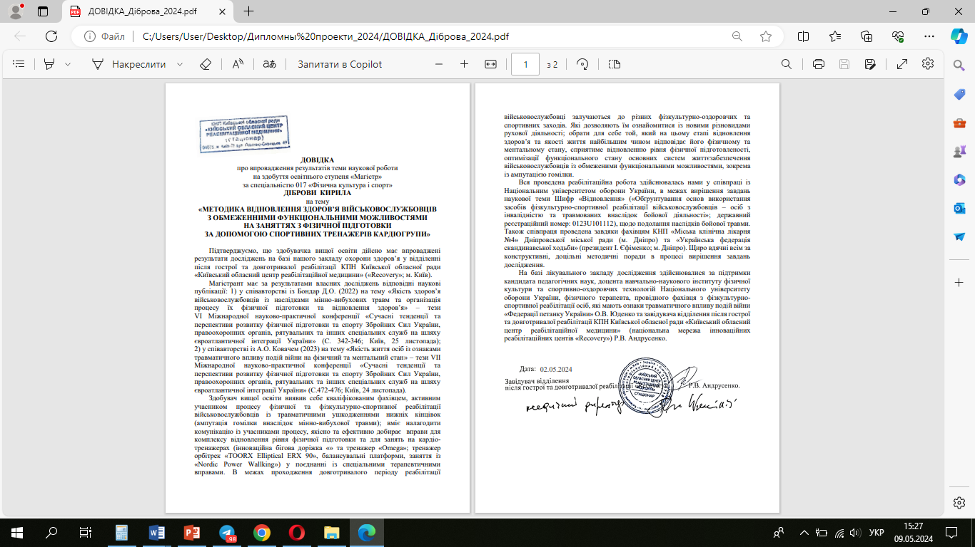

Додаток Б
Бланки діагностичної карти дослідження
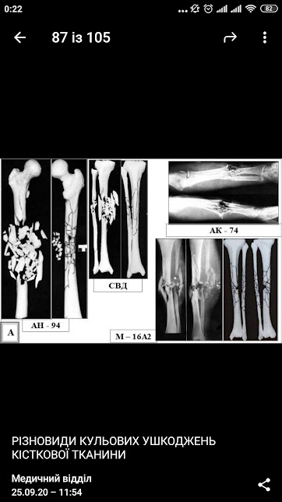

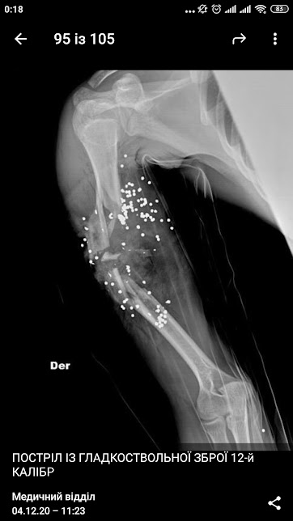

Приклад травмування кістки (плічової) внаслідок пострілу з гладкоствольної зброї 12-го калібру
Рисунок Б.1 Різновиди кульових ушкоджень кісткової тканини, які можуть призвести до ампутаційних ушкоджень кінцівки внаслідок бойової травми
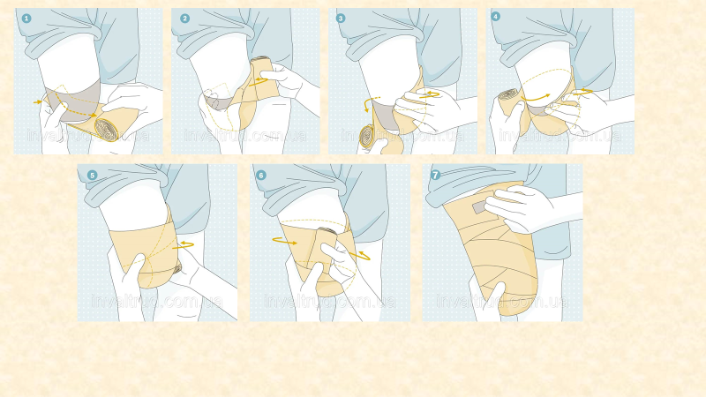
Рисунок Б.2 біомеханічні засади правильної ходьби людини: акцент фахівця після травматичних ушкоджень нижніх кінцівок, ампутацій, невролдогічних дисфункцій
Нижче зазначимо поради фахівців компанції «Ottobock» щодо проведення компресійного бинтування кукси. Воно використовується для регулювання тиску рідини у культі і може використовуватися протягом всього дня. У зв’язку з тим, що накладання такого бандажа вимагає спеціальних умінь і практичного досвіду, він повинен накладатися фахівцем. Почніть з надягання кругової фіксуючої пов’язки, яка покликана захистити бинт від сповзання – надіньте пов’язку поблизу кінця кукси. Прикладіть еластичний бинт від задньої боку кукси до передньої, починайте обертати його навколо. Для надійного закріплення першого шару, однією рукою притримуйте бинт на культі, а інший обертайте. При накладенні бинта пам’ятайте, що максимальний тиск має бути на кінці кукси, знижуючись пропорційно по напрямку до тіла. Туго натягніть пов’язку, коли простягаєте її позаду кукси та накладайте її вільніше, обертаючи навколо передньої частини кукси. Для забезпечення максимальної стабільності пов’язки продовжуйте бинтування вісімкою (по діагоналі). Накладайте бандаж максимально високо. Іноді потрібно використовувати декілька бінтів. Після завершення – слід закріпити кінець бінту. Важливо уникнути зайвого стягування кукси – больові відчуння не повинні дошколяти пацієнту.
Додаток Б.3
Гоніометрія (визначення руху в суглобах)
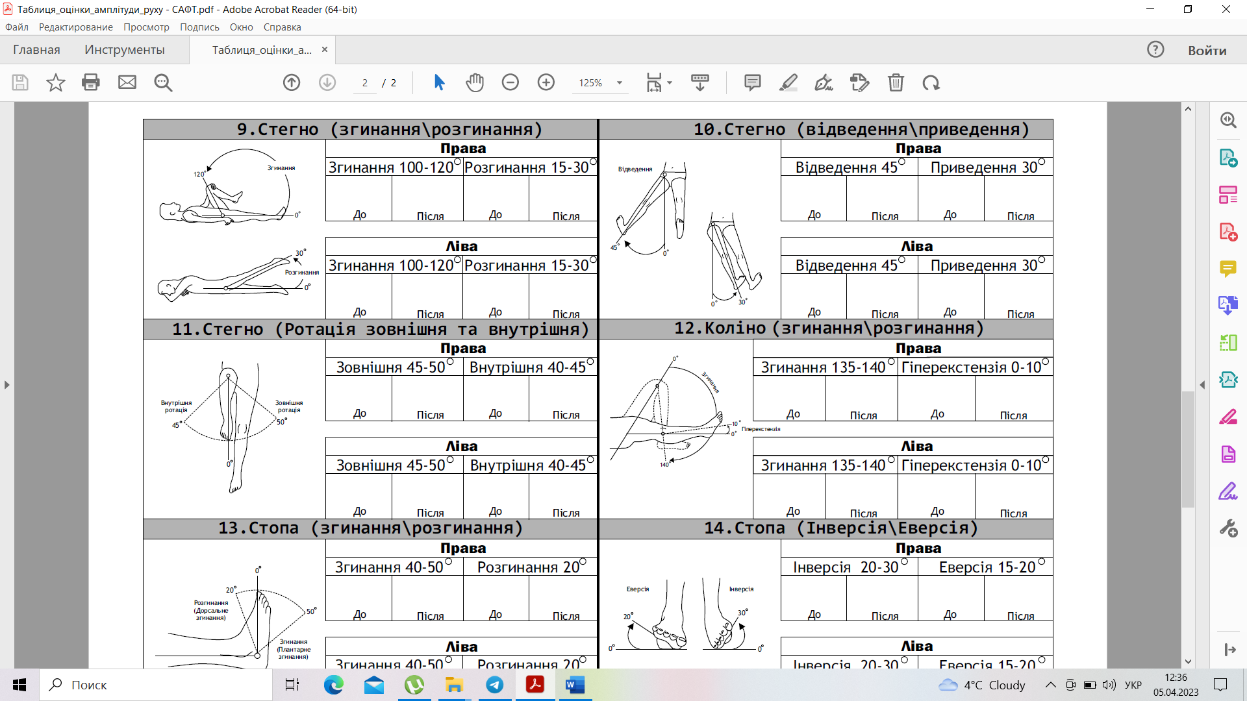
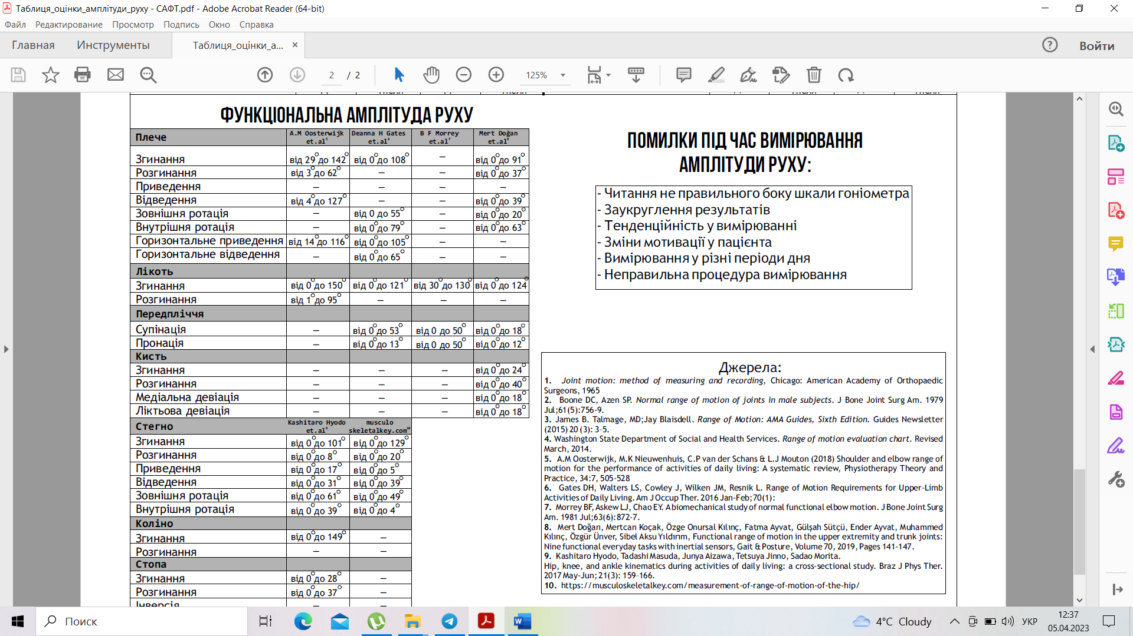

Додаток В
Космплекс вправ із використанням BOSU-платформи
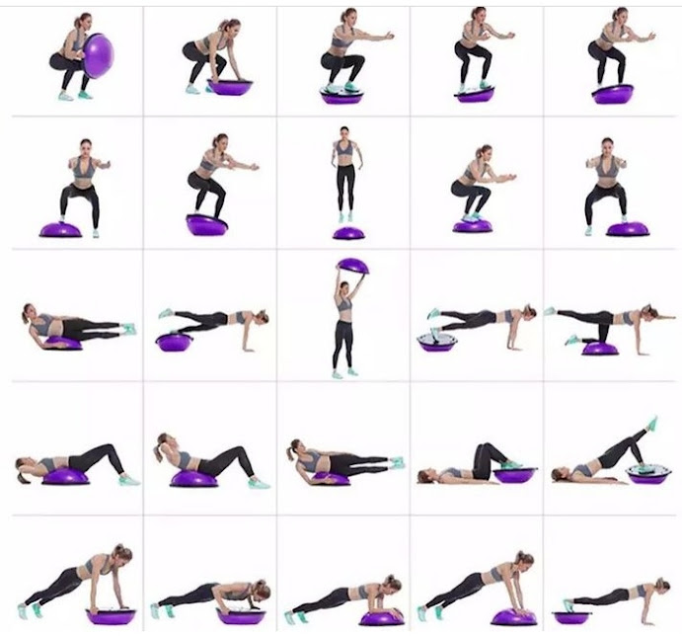
Рисунок В.1 Приблизний комплекс терапевтичних вправ та вправ загальної фізичної підготовки із використанням балансувальних платформ

Додаток Д
Схема чергування засобів кардіотренування протягом тижня (програма виконується протягом дня – 3 годни min)
День тижня | Кардіо-тренажери | Балансери | Додаткове інноваційне мобільне обладнання | Карідо-вправи | Обладнання для мнемшення болю | Спортивні та рухливі ігри | Стречінг
Понеділок | Орбітрек  від 7 до 15 хв. розминка; акцент- механіка суглобів | Procedos  20-30 хв. спеціальних терапевтичних вправи | TRX + Глайдінг-диски  20-30 хв. спеціальних терапевтичних впарв. зміцнення м'язів тулуба, акцент на травмовані частини тіла | Скандинавська ходьба (10 хв.) – акцент на техніку руху | Black Roll – роли, дуобол  10-15 хв. для больових ділянок тіла | Гра в адаптивний петанк  (від 10 до 30 хв.  в день) | Вправи для м'язів тулуба та нижніх кінцівок, ПІР  до 15 хв.
Вівторок | Велотренажер  від 10-15 хв до 40-60 хв. в різних режимах мотомеда  включно з гру  у футбол | Балансувальні подушки.  Стрибкові вправи функціональною кінцівкою  20 хв. | Stikc Mobility + Епрандери різного ступеню супротиву  20 хв. з акцентом на баланс тіла, укріплення м’язів ніг та тулубу | Скандинавська ходьба (10 хв.) із зміною темпу | Аплакатори Ляпко – валіки, еластичні ленти: робота із проблемними больовими зонами | Елементи гри в адптивний або амп-футбол (10-15 хв. в здругій половині основної частини заняття) | Вправи для м'язів тулуба, шийно-комірцевої зони м'язів, ПІР  до 15 хв.
Середа | Бігова доріжка (ходьба / біг)  Від 10 до 30 хв. | Балансувальні платформи | TRX + Глайдінг-диски  20-30 хв. спеціальних терапевтичних впарв. зміцнення м'язів тулуба, акцент на травмовані частини тіла | Скандинавська ходьба (12 хв.) акцент на техніку руху | Black Roll – роли, дуобол  10-15 хв. для больових ділянок тіла | Гра настільний теніс (від 10 до  30 хв. в день) | Вправи для м'язів тулуба та нижніх кінцівок, ПІР  до 15 хв.
Четверг | Орбітрек  від 7 до 15 хв. розминка; акцент- механіка суглобів | Procedos  15-20 хв. спеціальні терапевтичні вправи | Stikc Mobility + Епрандери різного ступеню супротиву  20 хв. з акцентом на баланс тіла, укріплення м’язів ніг та тулубу | Скандинавська ходьба (15 хв.)  зміною темпу | Аплакатори Ляпко – валіки, еластичні ленти: робота із проблемними больовими зонами | Гра в адаптивний петанк  (від 10 до 30 хв.  в день) | Вправи для м'язів тулуба, шийно-комірцевої зони м'язів, ПІР  до 15 хв.
П'ятниця | від 10-15 хв до 40-60 хв. в різних режимах мотомеда  включно з гру  у футбол | Балансувальні подушки  Стрибкові вправи функціональною кінцівкою  20 хв. | TRX + Глайдінг-диски  20-30 хв. спеціальних терапевтичних впарв. зміцнення м'язів тулуба, акцент на травмовані частини тіла | Скандинавська ходьба (15 хв.) акцент на техніку руху | Black Roll – роли, дуобол  10-15 хв. для больових ділянок тіла | Елементи гри в адптивний або амп-футбол (10-15 хв. в здругій половині основної частини заняття) | Вправи для м'язів тулуба та нижніх кінцівок, ПІР  до 15 хв.
Субота | Бігова доріжка (ходьба / біг)  від 10 до 30 хв. | Балансувальні платформи | Stikc Mobility + Епрандери різного ступеню супротиву  20 хв. з акцентом на баланс тіла, укріплення м’язів ніг та тулубу | Скандинавська ходьба (12 хв.)  зміною темпу | Аплакатори Ляпко – валіки, еластичні ленти: робота із проблемними больовими зонами | Гра настільний теніс (від 10 до  30 хв. в день) | Вправи для м'язів тулуба, шийно-комірцевої зони м'язів, ПІР  до 15 хв.
Неділя | Вихідний: культурно-масові заходи; відвідування заходів з національно-патріотичного та спортивно-оздоровчого виховання дітей та молоді (заходи «Пласту»; змагання з різних видів спорту; заходів, які формують позитивний образ ветерана в суспільстві); зустрічі із побратимами, які мають позитивний досвід відновлення за принципом «рівний-рівному»

